ANORMAL HEMOGLOBİNLERİN TANISINDA MLPA TASARIMI

Çağıl COŞKUN

Temmuz 2010
DENİZLİ

ANORMAL HEMOGLOBİNLERİN TANISINDA MLPA TASARIMI

Pamukkale Üniversitesi
Sağlık Bilimleri Enstitüsü
Yüksek Lisans Tezi
Biyofizik Anabilim Dalı

Çağıl COŞKUN

Danışman: Prof. Dr. Erol Ömer ATALAY

Temmuz 2010
DENİZLİ

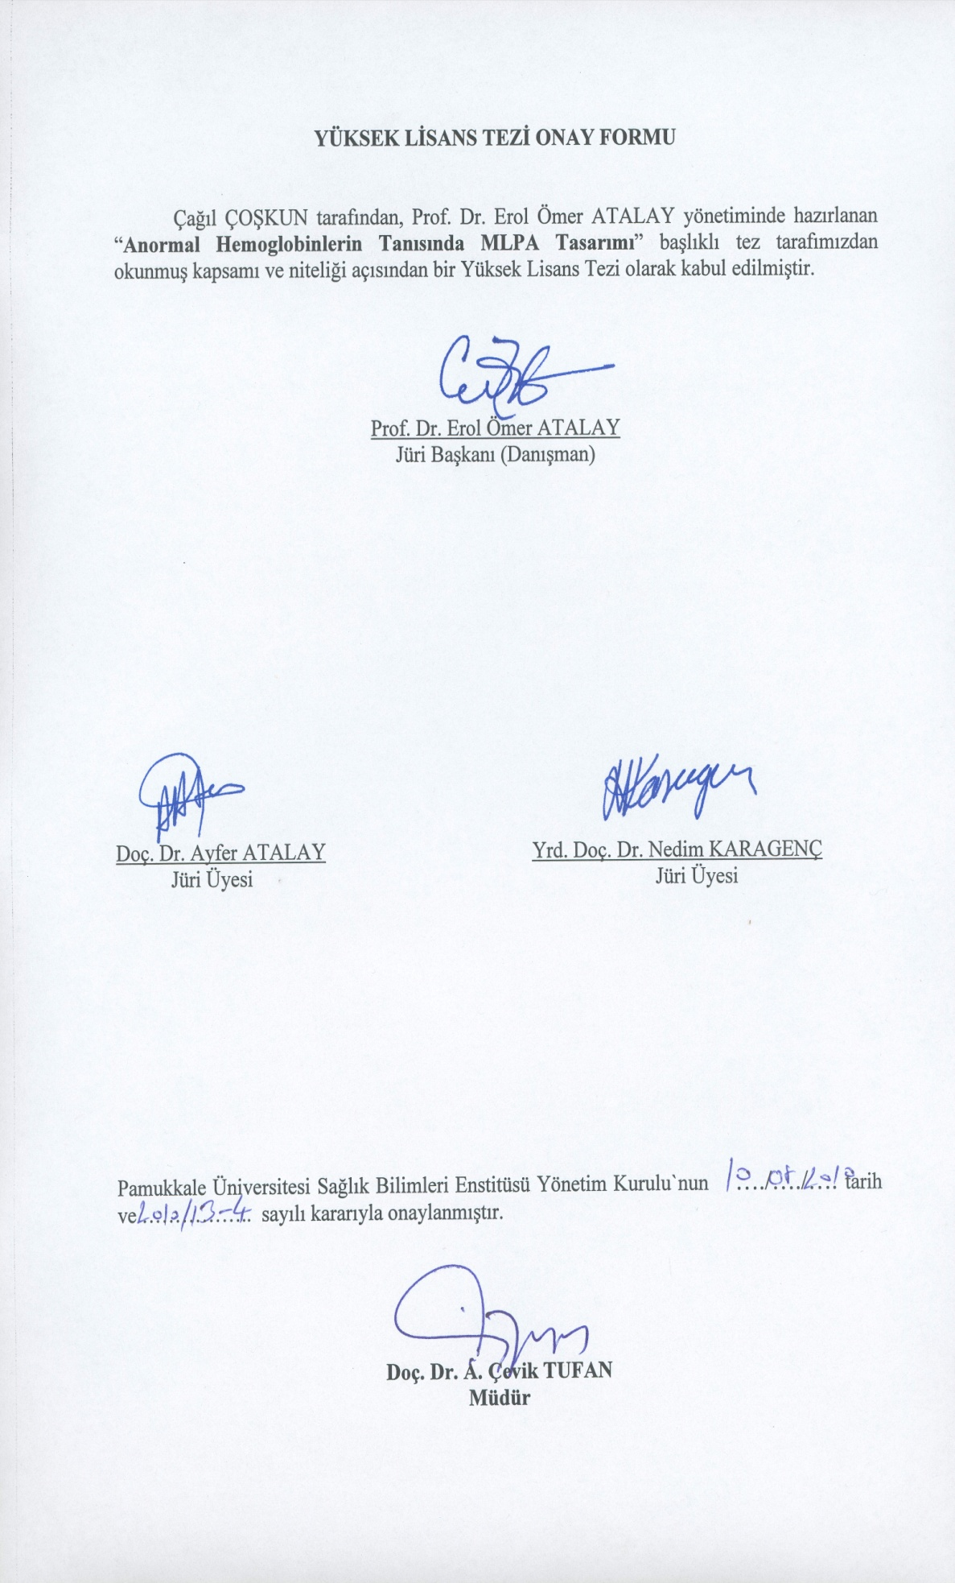
TEŞEKKÜR

Yüksek lisans öğrenciliğim boyunca, öğrenimim ve eğitimim için desteklerini esirgemeyen değerli tez danışmanım Sayın Prof. Dr. Erol Ömer ATALAY ve anabilim dalımız öğretim üyesi Sayın Yrd. Doç. Dr. Ayfer ATALAY’ a teşekkürlerimi sunarım. Ayrıca çalışmalarım sırasında katkıda bulunan bölümümüz asistanlarına ve her zaman yanımda olan aileme çok teşekkür ederim.

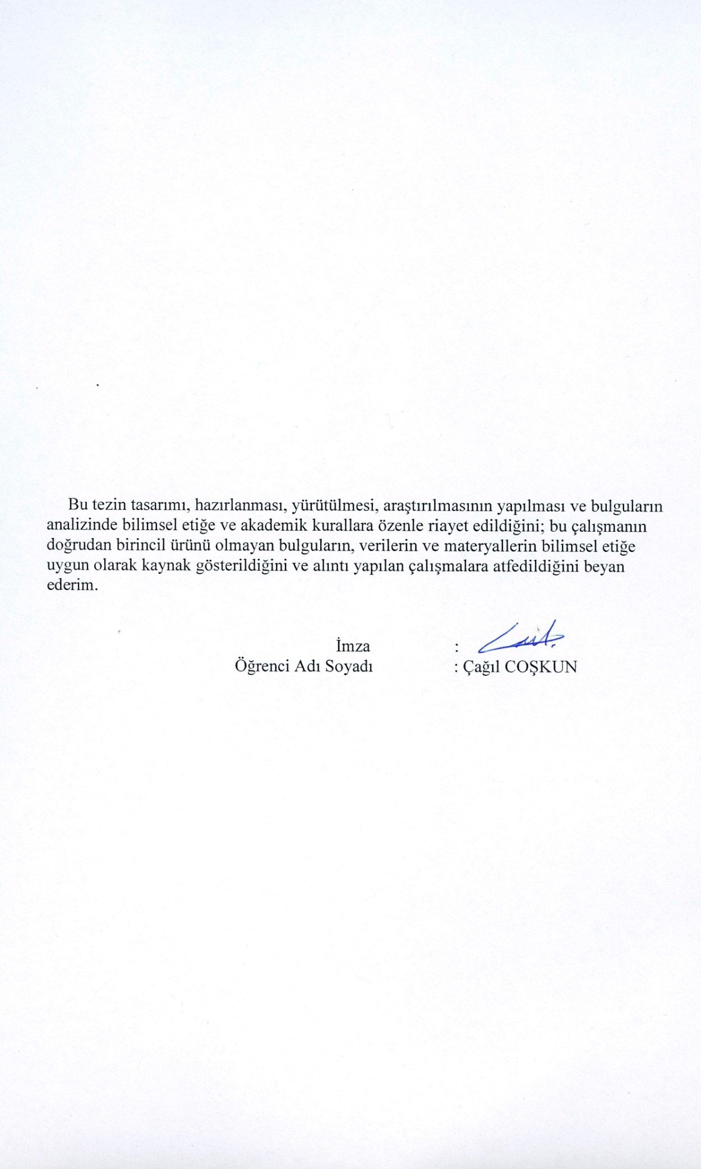

ÖZET

ANORMAL HEMOGLOBİNLERİN TANISINDA MLPA TASARIMI

Coşkun, Çağıl
Yüksek Lisans Tezi, Biyofizik ABD
Tez Danışmanı: Prof. Dr. Erol Ömer ATALAY

Temmuz 2010, 57 sayfa

MLPA, Multiplex Ligation Dependent Probe Amplification kelimelerinin baş harflerinden oluşmuş olup, ligasyona bağımlı çoklu prob amplifikasyonu anlamına gelmektedir. Yöntem ilk olarak Schouten ve ark. tarafından 2002 yılında tanımlanmıştır ve MLPA yöntemiyle birden fazla odaktaki gen delesyonları ile duplikasyonları tek bir reaksiyonla tanımlanabilmektedir. Çalışılan bölgedeki gen miktarlarının belirlenmesi amacını taşıyan MLPA yönteminde, gen bölgelerinde tek veya her iki allelde meydana gelebilecek delesyonlar ve duplikasyonlar nedeni ile oluşan gen miktarlarındaki artış ve azalışlar görüntülenebilmekte ve hesaplanabilmektedir.

Anormal hemoglobine yol açan globin gen yapısındaki değişiklikler proteinin yapı ve işlevine yansımaktadır. Elektroforetik ve kromatografik yöntemlerle anormal hemoglobinlerin davranış değişikliği, DNA dizi analizi ile değişikliğe neden olan gensel özellik saptanıp anormal hemoglobin kimliklendirilmesi gerek toplum ve gerekse de premarital (doğum öncesi) taramalarda birçok zorlukla karşılaşılabilmektedir.

Tez çalışmasında; Hb S için bir MLPA sistemi tasarlanarak, MLPA yöntemi ile Hb S modelinde ilgili mutasyonun tanımlanması ve tek nükleotit değişikliklerinin saptanmasında MLPA yönteminin kullanılabilirliği irdelenmiştir. Çalışmamızda Pamukkale Üniversitesi Biyofizik Anabilim Dalı DNA bankasından Hb S heterozigot ve Hb S homozigot örnekler kullanılmıştır. Bu amaçla, hem beta globin geninin 6. kodonunda meydana gelen GAG>GTG mutasyonu ile oluşan Hb S’ in, hem de kodon 2 CAC >CAT ve kodon 5 –CT polimorfizmlerinin varlıklarının MLPA yöntemi üzerindeki etkisi araştırılmıştır. Sonuç olarak, MLPA yönteminin, geliştirilmesi ve sonuçların daha özgün hale getirilmesi ile anormal hemoglobinlerin ve tek nükleotit değişikliklerin belirlenmesinde bir tanı yöntemi olarak kullanılabilirliğine ilişkin veriler elde edilmiştir.

Anahtar Kelimeler: Anormal Hemoglobin, Hb S, SNP, MLPA, Biyoteknoloji

ABSTRACT

MLPA APPROACH IN ABNORMAL HEMOGLOBIN RECOGNATION

Coşkun, Çağıl
MSc Thesis, Biophysics
Supervisor: Prof. Dr. Erol Ömer ATALAY

July 2010, 57 pages

MLPA (Multiplex Ligation-Dependent Probe Amplification) is a multiplex PCR method discribed by Schouten et al in 2002. This method includes the detection of exon deletions, duplications and abnormal copy numbers of different genomic DNA samples, also allows multiple targets to be amplified with only a single primer pair. Dosage quotients may be calculated for any pair of amplicons caused by any gene deletion or duplication.

Abnormal hemoglobins present different electrophoretic and chromatographic behaviors. These genetic differences can be identified with DNA sequencing methods. These molecular methods pose some difficulties in the molecular diagnosis of abnormal hemoglobins also with cost ineffective problems in premarital and prenatal diagnostic approaches.

In this thesis study, Hb S was used as an abnormal hemoglobin target and probe consists of a two oligonucleotides which recognise target sites on the DNA or PCR product. Heterozygous and homozygous Hb S samples were from DNA Bank in Pamukkale University Department of Biophsics. According to the obtained results, in beta globin gene mutation on sixth codon resulting GAG>GTG, on second codon polymorphism CAC>CAT and fifth codon mutation resulting –CT were investigated by MLPA method. Depending on our results, we can conclude that as a diagnostic approach, MLPA method can be improved to detect abnormal hemoglobin variants and single nucleotide differences.

Key Words: Abnormal Hemoglobin, Hb S, SNP, MLPA, Biotechnology

İÇİNDEKİLER

 | SAYFA
İçindekiler …………………………………………………………………...... | v
Şekiller Dizini ……………………………………………………………….... | vi
Tablolar Dizini ……………………………………………………………....... | vii
Simgeler ve Kısaltmalar Dizini ……………………………………………..... | viii
1. GİRİŞ …………………………………………………………………….... | 1
2. GENEL BİLGİLER ………………………………………………….......... | 3
2.1 Hemoglobin Yapısı ve İşlevi……………………................................. | 3
2.2 Globin Genlerinin Yapısı ve İşlevi………............................................ | 4
2.3 Hemoglobin Türleri…………………………………………....…....... | 5
2.4 Anormal Hemoglobinler. . .…………………………......................... | 7
2.5 Anormal Hemoglobinlerin Laboratuar Tanısında Kullanılan Yöntemler……………………………………………………………... | 10
2.5.1 Protein Düzeyindeki Yöntemler…………...…………………....  2.5.2 Gen Düzeyindeki Yöntemler………………...……………...…..  2.6 MLPA Yöntemi……………………………………........……………. | 10  11  15
3. GEREÇLER VE YÖNTEMLER ………………………………………....... | 23
3.1 Örneklerin Seçimi……………………………………………….….…. | 23
3.2 DNA Dizi Analizi……………………………...…………………….... | 24
3.3 MLPA Tasarımı……………………………………………………...... | 25
3.4 MLPA Yöntemi……………………………………………………...... | 26
3.4.1 Örneklerin PCR Yöntemiyle Kalıplarının Hazırlanması……….. | 27
3.4.2 Hibritleşme……………………………………………………...  3.4.3 Ligasyon………………………………………………………...  3.4.4 Hedef DNA Denatürasyonu ve Probların Amplifikasyonu……..  3.4.5 Kapiler Elektroforezde Fragment Analizi…………………….... | 28  29  30  31
4. BULGULAR ……………………………………………………………….  4.1 Mg²⁺ Optimizasyonu………………………………………………......  4.2 Sıcaklık Optimizasyonu……………………………………………......  4.3 Örneklerin PCR Kalıpları ile Yapılan Çalışmalar……………………..  4.4 Örneklerin PCR Kalıpları ile Genomik DNA’larının Birlikte Çalışılması………………………………………………………..........  4.5 Genomik DNA Örnekleri ile Yapılan Beş’li Çalışmalar………………….. | 32  34  35  37  40  41
5. TARTIŞMA ……………………………………………………...………… | 47
6. SONUÇ…………………………………………………………………….. | 52
7. KAYNAKLAR………………………………………………………..........  8. ÖZGEÇMİŞ………………………………………………………………… | 53  57

ŞEKİLLER DİZİNİ

 | SAYFA
Şekil 2.1 Globin genleri…………………........................................................ | 5
Şekil 2.2 β ve δ globin zincirlerindeki amino asit farklılıkları …………………. | 6
Şekil 2.3 Globin genleri üretim dönemleri …………...................................... | 6
Şekil 2.4 İnsan globin genleri …………………………….............................. | 7
Şekil 2.5 Dde I enzim kesim sonuçları ………………………………............ | 12
Şekil 2.6 SPR spektroskopisinde rol alan fiziksel olaylar…………………… | 14
Şekil 2.7 MLPA prob elemanları …………………………............................. | 16
Şekil 2.8 Hedef DNA denatürasyonu……………………………………….. | 17
Şekil 2.9 Hibritleşme…………………………................................................ | 17
Şekil 2.10 Ligasyon………………………….................................................... | 18
Şekil 2.11 Ligasyon sonrası hedeften ayırma ve probların amplifikasyonu.......  Şekil 2.12 Birden fazla sayıda prob kullanıldığında gen miktarlarının belirlendiği formül……………….................................................... | 18  19
Şekil 2.13 Kapiler elektroforezde tek bir probun fragment analiz sonucu........ | 19
Şekil 2.14 α globin zincirinde meydana gelen gen delesyonlarının belirlenmesine yönelik çalışmada elde edilen ham veriler............................................ | 20
Şekil 2.15 α globin zincirinde meydana gelen gen delesyonlarının belirlenmesine yönelik çalışmada kullanılan standart büyüklükler................................. | 21
Şekil 2.16 α globin zincirinde meydana gelen gen delesyonlarının belirlenmesinde kullanılan probların gen üzerine yerleşimi ve delesyonların meydana geldiği bölgeler. ………………………............................................... | 21
Şekil 2.17 Sağlıklı bireye ait deney sonuçları.................................................... | 22
Şekil 2.18 Alfa talasemili bireye ait deney sonuçları…………......................... | 22
Şekil 3.1 Beta globin gen ailesi…………........................................................  Şekil 3.2 Prob tasarımı....................................................................................  Şekil 4.1 Örnek çoğaltılmış prob PCR sonucunun kapiler elektroforez görüntüsü...  Şekil 4.2 Örnek çoğaltılmış prob PCR sonucunun kapiler elektroforez görüntüsü...  Şekil 4.3 Örnek çoğaltılmış prob PCR sonucunun kapiler elektroforez görüntüsü...  Şekil 4.4 Çalışmada kullanılacak standart büyüklüklerin kapiler elektroforez görüntüsü…………………………....................................................  Şekil 4.5 Analiz sonucu verilerin karşılaştırılması.........................................  Şekil 4.6 Analiz sonucu verilerin karşılaştırılması......................................... | 25  26  32  33  33  34  36  36
Şekil 4.7 Analiz sonucu verilerin karşılaştırılması.........................................  Şekil 4.8 Analiz sonucu verilerin karşılaştırılması.........................................  Şekil 4.9 Analiz sonucu verilerin karşılaştırılması.........................................  Şekil 4.10 101656 numaralı örneğin kalıp PCR ürünlerinin pik yükseklik / pik alanı sonuçları…………………………....................................................  Şekil 4.11 101656 numaralı örneğin genomik DNA’ sının pik yükseklik / pik alanı sonuçları…………………………....................................................  Şekil 4.12 Analiz sonucu verilerin karşılaştırılması.........................................  Şekil 4.13 Analiz sonucu verilerin karşılaştırılması.........................................  Şekil 4.14 Analiz sonucu verilerin karşılaştırılması.........................................  Şekil 4.15 Analiz sonucu verilerin karşılaştırılması.........................................  Şekil 4.16 Analiz sonucu verilerin karşılaştırılması......................................... | 37  38  39  41  41  43  44  44  45  46
TABLOLAR DİZİNİ

 | SAYFA
Tablo 2.1 Türkiye’de saptanan anormal hemoglobin türleri ……………… | 8
Tablo 2.2 Türkiye’de 2002 yılından sonra belirlenen anormal hemoglobin türleri................................................................................................ | 9
Tablo 2.3 Denizli yöresinde saptanan anormal hemoglobinler........................ | 9
Tablo 3.1 Çalışmamızda kullanılan örnekler……............................................ | 24
Tablo 3.2 DNA dizi analizinde kullanılan primerler………………………… | 24
Tablo 3.3 DNA dizi analizi reaksiyon karışımı............................................... | 25
Tablo 3.4 PCR karışımı……........................................................................... | 27
Tablo 3.5 İlgili bölgeye özgü primer çifti……................................................. | 27
Tablo 3.6 Kalıpların hazırlanması için kullanılan sıcaklık döngü programı.... | 28
Tablo 3.7 Hib_{mix}……........................................................................................ | 28
Tablo 3.8 Hibridizasyon işlemi için kullanılan sıcaklık döngü programı........ | 28
Tablo 3.9 Lig_{mix}……........................................................................................  Tablo 3.10 Ligasyon işlemi için kullanılan sıcaklık döngü programı................  Tablo 3.11 PCR karışımı....................................................................................  Tablo 3.12 Problara özgü primer çifti................................................................  Tablo 3.13 Probların amplifikasyonu için kullanılan sıcaklık döngü programı.  Tablo 3.14 Fragment analizi için reaksiyon karışımı.........................................  Tablo 4.1 Mg²⁺ titrasyonu verileri....................................................................  Tablo 4.2 62 ˚C’de örneklerin fragment analiz verileri....................................  Tablo 4.3 63 ˚C’de örneklerin fragment analiz verileri....................................  Tablo 4.4 62 ˚C’de Hb S homozigot örneklerin fragment analizi....................  Tablo 4.5 62 ˚C’de örneklerin fragment analizi..............................................  Tablo 4.6 60 ˚C’de örneklerin fragment analizi…….......................................  Tablo 4.7 62 ˚C’de 101656 numaralı örneğin PCR ürünleri ve genomik DNA’sının fragment analizi……....................................................  Tablo 4.8 60 ˚C’de 101656 numaralı örneğin genomik DNA fragment analiz sonuçları……..........................................................……..  Tablo 4.9 62 ˚C’de 101656 numaralı örneğin genomik DNA fragment analiz sonuçları…….......................................................................  Tablo 4.10 62˚C’de 102280 numaralı örneğin fragment analiz sonuçları.........  Tablo 4.11 62˚C’de 101671 numaralı örneğin fragment analiz sonuçları.........  Tablo 4.12 62˚C’de 100963 numaralı örneğin fragment analiz sonuçları.........  Tablo 4.13 62˚C’de 102613 numaralı örneğin fragment analiz sonuçları.........  Tablo 4.14 60˚C’de 102280 numaralı örneğin fragment analiz sonuçları.........  Tablo 5.1 Çalışmamızda kullanılan örnekler ve deneysel çalışma sonuçları........ | 29  29  30  30  30  31  35  35  36  37  38  39  40  42  42  43  43  44  45  45  49

SİMGE VE KISALTMALAR DİZİNİ

2,3 DPG: 2,3 Difosfogliserat
CMC: Karboksimetilselüloz
dNTP: Deoksiribonükleotid trifosfat
ddNTP: Dideoksiribonükleotid trifosfat
DEAE: Dietilaminoetil
DNA: Deoksiribonükleik asit
DTCS: Dye Terminator Cycle Sequencing
HPLC: Yüksek basınçlı sıvı kromatografisi
MLPA: Multiplex Ligation-Dependent Probe Amplification
PCR: Polimeraz zincir reaksiyonu
RNA: Ribonükleik asit
SPR: Surface plasmon resonance spectroscopy
UBA: Uzunluğu belirli aralık

1. GİRİŞ

Hemoglobin bozuklukları, gerek ülkemizde gerekse dünyada rastlanan en önemli kalıtsal hastalıklardandır (Weatherall 2001, Altay 2002, Akar 2007). Globin genlerinin yapısında bulunan ekzonlarda oluşan mutasyonlar, amino asit kodlarını değiştirmektedir. Bunun sonucunda kalıtsal klinik sorunlara sebep olan anormal hemoglobinler oluştuğu gibi, herhangi bir klinik belirti göstermeyen ve kalıtım yolu ile aktarılabilen anormal hemoglobinler de ortaya çıkmaktadır (Huens 1970). Anormal hemoglobinlerin belirlenmesinde hem protein düzeyindeki yöntemler, hem de gen düzeyindeki yöntemler kullanılmaktadır. Protein düzeyindeki yöntemlerden kromatografik ve elektroforetik yöntemlerin kullanılması anormal hemoglobinlerin kesin tanısından daha çok bir ön tanısı şeklinde olmaktadır. Bu hemoglobinlerin kesin tanısı gen düzeyindeki yöntemler kullanılarak gerçekleştirilmektedir. Gen düzeyindeki yöntemlere restriksiyon enzim kesimi, SPR spektroskopisi ve DNA dizi analizi örnek verilebilir. Restriksiyon enzim kesiminin uygulanmasındaki temel sorun, enzim tanıma bölgesinde gerçekleşebilecek farklı mutasyonların da benzer sonuç vermesinden kaynaklanmaktadır. SPR spektroskopisi kullanımındaki temel sorun ise, sensör yüzeylerinin kaplanması, temizlenmesi, analit miktarları ve ayrıntılı saha çalışmalarının henüz başlangıç aşamasında olmasıdır. DNA dizi analizi yönteminin, zaman ve ekonomik sorunları nedeniyle kullanımı sınırlı kalmaktadır.

Birçok hastalığı gen düzeyinde anlaşılır kılan DNA düzeyinde yapılan molekülsel tanımlamaya yönelik yöntemler hızlı ve artan biçimde gelişmektedir. Yeni gelişen tanı yöntemlerinden biri olan MLPA, uygulama kolaylığı, yüksek duyarlılığı, güvenilirliği, göreceli ucuzluğu ve tek bir reaksiyonda 40’ dan fazla farklı odağın incelenmesini olanak kılan bir yöntemdir.

Hb S, orak hücre anemisini oluşturan yani kalıtsal klinik bir sebebe neden olan bir anormal hemoglobin türüdür. Beta globin geninin 6. kodonunda yer alan glutamik asit (GAG) yerine valin (GTG) geçmesiyle oluşan Hb S’ in belirlenmesinde hem protein düzeyindeki yöntemler hem de gen düzeyindeki yöntemler kullanılmaktadır (Itano 1956).

Bu tez çalışmasında, Hb S anormal hemoglobinin belirlenmesinde kullanılmak üzere bir MLPA probu tasarlanarak, elde edilen sonuçlar ile bu anormal hemoglobin türünün belirlenmesi ayrıca tek nükleotit değişimleri için MLPA yönteminin uygunluğunun ve bir tanı yöntemi olarak kullanılabilirliğinin değerlendirilmesi amaçlanmaktadır.

2. GENEL BİLGİLER

2.1 Hemoglobin Yapısı ve İşlevi

Hemoglobin, eritrositler içerisinde bulunan ve yaklaşık olarak 65000 dalton ağırlığa sahip olup, her biri yapısında demir atomu içeren hem grubu bulunduran dört polipeptit zincirinden oluşmuş tetramerik yapıya sahip bir metaloproteindir. Bu globin zincirleri farklı gen aileleri tarafından kodlanmaktadır. İki zincir, 16. kromozomda bulunan α- benzeri globin genleri (α veya ζ) , diğer iki zincir ise 11. kromozomda β-benzeri globin genleri (ε, γ, δ veya β) tarafından kodlanmaktadır (Fathallah 2006). İlk defa 1959 yılında x-ışını kristallografisi yöntemi ile hemoglobin molekülünün yapısı belirlenmiş, ayrıca bu çalışma bir proteinin 3 boyutlu yapısının başarılı bir şekilde gösterildiği ilk çalışma olmuştur (Collins 1984, Perutz 1960, Perutz 1978). Başlıca görevi, oksijenin solunum organlarından dokulara, karbondioksitin ise dokulardan solunum organlarına taşınması olan hemoglobinin diğer bir özeliği ise fizyolojik yapılanmada güçlü bir tampon sistemi oluşturmasıdır. Deoksihemoglobinin protonlara ilgisinin yüksek olması, hemoglobin molekülünün kandaki derişiminin yüksek ve içerisindeki amino asitlerin pK değerlerinin fizyolojik pH’ a yakın olması, kanın ve diğer vücut sıvılarının pH değerini sabit tutmasına yardımcı olmaktadır. Hemoglobinin ayrıca CO ve NO’ nun bağlanmasında ve taşınmasında da önemli bir görevi vardır. Nitrik oksit, hemoglobindeki sistein bölgelerine ve hem gruplarındaki demirlere bağlanarak kan damar çeperlerinin gevşemesini sağlar ve bu sayede kan basıncını azaltarak basıncın düzenlenmesine yardımcı olmaktadır (Perutz 1978, Schecter 2008, Bermek 1997). Toksik bir gaz olan CO’ nun ise O₂ yerine hem grubuna bağlanması, hemoglobin molekülünün normal O₂ bağlama ve taşıma görevini engellemektedir.

Oksijen bağlama bölgesi olarak görev yapan hem grupları, polipeptit yapısındaki globin zincirleri içerisinde gömülü durumda bulunmaktadırlar. Her hem grubu moleküler oksijeni (+2) değerlikli demir iyonu ile birleştirme özelliğine sahiptir. Hem grupları içerisindeki demir iyonlarının oksijene olan ilginliği, pH düzeyindeki azalma ve artma ile doğru orantılıdır (Jensen 2004). Ayrıca Hb’nin % 50 satürasyonu için gerekli O₂ basıncı olan p50; proton, CO₂, 2,3 DPG ve sıcaklık artışı ile artmakta, bu ise Hb molekülünün O₂’ e olan ilginliğini azaltmaktadır (Winslow 2007).
Hemoglobin molekülü, deoksihemoglobinin karakterize ettiği oksijene ilgisi düşük olan (tense-gergin) ve oksihemoglobinin karakterize ettiği oksijene ilgisi yüksek olan (relaxed-gevşek) olmak üzere iki yapı arasında dengededir. Oksijen molekülünün (ve/veya diğer ligandların) bulunmadığı durumda hemoglobin molekülü, ekstra tuz köprülerinin olması sebebiyle termodinamik olarak daha kararlı durumda bulunduğu T yapıda kalma eğilimindedir. Oksijenin hemoglobine bağlanabilmesi için molekülün oksijen ilginliğini artırıcı koşullar gereklidir. Özellikle T yapısına yol açan tuz bağlantıları koparılmalıdır (Bettati 1997).

2.2 Globin Genlerinin Yapısı ve İşlevi

Tüm globin genleri benzer genel yapıya sahiptir. Her globin geninin üst kesiminde yerleşmiş bulunan ve gen transkripsiyon oranını kontrol eden bir promotor bölge bulunmaktadır. Bu promotor bölge RNA Polimeraz II için bir bağlayıcı bölgedir. Bu globin genleri, genetik bilgileri içeren blokları kodlayan ekzonları ve bu 3 ekzon bölgesinin arasında bulunan intronları içermektedir (Fucharoen 2002).

Alfa globin gen ailesi (5'-ζ-α2-α1-3') 16. kromozomun kısa kolunda yaklaşık 25 kb’lık bir alanda yer alırken, beta globin gen ailesi (5'-ε-G_{γ}-A_{γ}-ψη-δ-β-3') 11. kromozomun kısa kolunda yaklaşık 60 kb’ lık bir alanda yer almaktadır. Alfa globin gen ailesi içerisinde bulunan alfa globin geni 819 bp’ den oluşurken, beta globin gen ailesi içerisinden bulunan beta globin geni ise 1587 bp’ den oluşmaktadır (Şekil 2.1) (Clark 2004). Genlerin 5' ucu tarafında 51 nükleotit uzunluğunda bir cap bölgesi ve protein sentezini başlatan kodon (AUG) bulunmaktadır. Ekzon III’ ün sonunda ise dur (stop) kodonunu takip eden ve Poli A kuyruğuna kadar uzanan DNA dizisi yer almaktadır (Fucharoen 2002, Orkin 1984).

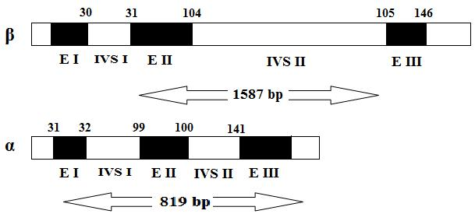
Şekil 2.1 Globin genleri ( Clark 2004)

2.3 Hemoglobin Türleri

Hemoglobin molekülü, yaşamın değişik evrelerinde (embriyonik, fetal ve erişkin) alt birim içeriklerine göre yapısal farklılıklar göstermektedir. Embriyonik, fetal ve erişkin dönemdeki hemoglobinler dördüncül yapıda olup, iki (α) ve iki (β) globin zincirlerinden oluşmaktadır. Erişkin dönemdeki hemoglobinler α globin zincirine ek olarak beta (HbA, α2 β2) ve delta (HbA2, α2 δ2) globin zinciri ile birleşiktir. Bu dönemde α globin zinciri her iki hemoglobin türü için de aynı iken farklı olan polipeptit zincirleri beta ve delta globin zincirleridir. β globin zincirindeki toplam 146 amino asitten 10’u delta globin zinciri için farklıdır. Bu farklı olan amino asitler ise; β9(A6)Ser>δ9(A6)Thr, β12(A9)Thr > δ12(A9)Asn, β22(B4)Glu > δ22(B4)Ala, β50(D1)Thr > δ50(D51)Ser, β86(F2)Ala > δ86(F2)Ser, β87(F3)Thr > δ87(F3)Gln, β116(G18)His > δ116(G18)Arg, β117(G19)His > δ117(G19)Asn, β125(H3)Pro > δ125(H3)Gln, β126(H4)Val > δ126(H4)Met şeklindedir (Vasudevan 1998, Inagaki 2000) (Şekil 2.2). Fetal dönemde görülen HbF, iki α ve iki γ globin zincirinden oluşmaktadır. Embriyonik hemoglobinler ise doğumdan önce vitellus kesesindeki gelişim süresince bulunan hemoglobindir ve doğumdan kısa süre sonra HbF’e dönüşmektedir. Bu hemoglobinler, alfa globin benzeri zincirler (ζ,zeta zincirleri) ile gama (Hb Portland, ζ2 δ2) veya epsilon globin zincirlerinin (Hb Gower 1, ζ₂ ε₂), (Hb Gower 2, α₂ ε₂) dördüncül yapıyı oluşturması sonucu meydana gelir (Şekil 2.3). α ve β globin gen ailesinin yerleşimi şekil 2.4’de gösterilmiştir.

Yaşamın ilk yılında HbF, HbA ve HbA2‘ e dönüşür (Weatherall 2001, Ho 1999). Doğumdan 6 ay sonra hemoglobinlerin % 97-98’ i HbA (α2 β2), yaklaşık olarak % 2’ si de HbA2 (α2 δ2)’dir. Ayrıca yetişkinlerde HbF oranı % 0-1 arasındadır (Maniatis 1980).

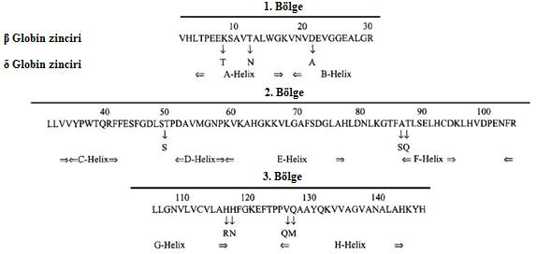
Şekil 2.2 β ve δ globin zincirlerindeki amino asit farklılıkları (Vasudevan 1998)

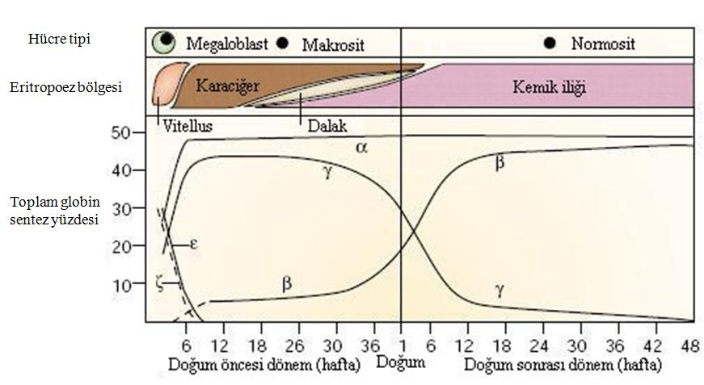
Şekil 2.3 Globin genleri üretim dönemleri (Weatherall 2001)
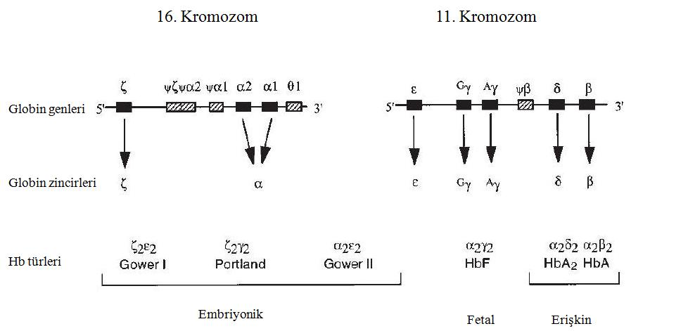
Şekil 2.4 İnsan globin genleri (Ho 1999)

2.4 Anormal Hemoglobinler

Anormal hemoglobinler; nokta mutasyonları, nükleotit eklenmesi (insertion), nükleotit çıkması (deletion) gibi gensel değişiklikler sonucu oluşmaktadır. Bilinen anormal hemoglobin türlerinden % 90’ ndan fazlası bir globin zincirindeki tek amino asit değişiminden kaynaklanır ve bunların % 60’ ı beta globin zincirinde olmaktadır (Fucharoen 2002).

Globin genlerinin yapısında bulunan ekzonlardaki DNA dizilerinde oluşan mutasyonlar, amino asit kodlarını değiştirmektedir. Bunun sonucunda kalıtsal klinik sorunlara sebep olan farklı hemoglobin türleri oluştuğu gibi, herhangi bir klinik belirti göstermeyen ve kalıtım yolu ile aktarılabilen anormal hemoglobinler de ortaya çıkmaktadır (Huens 1970).

Dünyada 700’e yakın anormal hemoglobin türü bildirilmiştir (Huisman 1996). 2002 yılında Türkiye genelinde yapılan çalışmada 42 adet anormal hemoglobin türünün varlığı gösterilmiştir (Altay 2002). Bu anormal hemoglobinlerden 13 tanesi α globin, 24 tanesi β globin, biri de δ globin zincirindeki amino asit değişikliklerini içermektedir (Tablo 2.1). Daha sonra yapılan çalışmaların ışığı altında ülkemizde bildirilen anormal hemoglobin türlerinin sayısının 88 olduğu belirtilmektedir (Tablo 2.2) (Akar 2007).

Tablo 2.1 Türkiye’de saptanan anormal hemoglobin türleri ( Altay 2002)
Anormal Hemoglobin | Mutasyon
α - globin zincirinde oluşan mutasyonlar ve neden oldukları anormal hemoglobinler
Hb O-Padova | α30(B11) Glu ---> Lys (GAA--->AAG)
Hb Hasharon | α47(CE5) Asp---> His (GAC--->CAC )
Hb Montgomery | α48(CE6) Leu ---> Arg (CTG--->CGG )
Hb Adana | α59(E8) Gly ---> Asp (GGC--->GAC)
Hb J-Anatolia | α61(E10) Lys--->Thr (AAG--->ACG )
Hb Ube- 2 | α68(E17) Asn--->Asp (AAC--->GAC)
Hb Q-İran | α75 (EF4)Asp--->His (GAC--->CAC )
Hb Moabit | α86(F7) Leu--->Arg (CTG--->CGG)
Hb M-Iwate | α87(F8) His--->Tyr (CAC--->TAC )
Hb Çapa | α94(G1) Asp--->Gly (GAC--->GGC)
Hb G-Georgia | α95(G2) Pro--->Leu (CCG--->CTG )
Hb Strumica | α112(G19) His--->Arg (CAC--->CGC)
Hb J-Meerut | α120(H3) Ala--->Glu (GCG--->GAG )
β - globin zincirinde oluşan mutasyonlar ve neden oldukları anormal hemoglobinler
Hb S | β6 (A3) Glu --->Val (GAG--->GTG )
Hb C | β6 (A3) Glu --->Lys (GAG--->AAG )
Hb Ankara | β10 (A7) Ala --->Asp (GCC--->GAC )
Hb E- Saskatoon | Β22 (B4) Glu --->Lys (GAA--->AAA )
Hb G- Coushatta | Β22(B4) Glu --->Ala (GAA--->GCA )
Hb D-İran | Β22 (B4) Glu --->Gln (GAA--->CAA )
Hb E | Β26 (B8) Glu --->Lys(GAG--->AAG )
Hb Knossos | Β27 (B9) Ala--->Ser (GCC--->TCC)
Hb Hakkâri | Β31 (B13) Leu--->Arg (CTG--->CGG)
Hb G-Copenhagen | Β47 (CD6) Asp--->Asn (GAT--->AAT)
Hb Summer Hill | Β52 (D3) Asp--->His (GAT--->CAT)
Hb Hamadan | Β56 (D7) Gly--->Arg (GGC--->CGC)
Hb J-Antakya | Β65 (E9) Lys--->Met (AAG--->ATG)
Hb City of Hope | Β69 (E13) Gly--->Ser (GGT--->AGT)
Hb J-İran | Β77 (EF1) His--->Asp (CAC--->GAC)
Hb G-Szuhu | Β80(EF4)Asn--->Lys (AAC--->AAAveya AAG)
Hb İstanbul Saint Etienne | Β92 (F8) His--->Gln (CAC--->CAA veya CAG)
Hb N-Baltimore | Β95 (FG2) Lys--->Glu (AAG--->GAG)
Hb Köln | Β98 (FG5) Val--->Met (GTG--->ATG)
Hb D-Los Angeles | Β121 (GH4) Glu--->Gln (GAA--->CAA)
Hb O-Arab | Β121 (GH4) Glu--->Lys (GAA--->AAA)
HbBeograd | Β121 (GH4) Glu--->Val (GAA--->GTA)
Hb Sarrebourg | Β131 (H9) Gln--->Arg (CAG--->CGG)
Hb Brockton | Β138 (H16) Ala--->Pro (GCT--->CCT)
γ - globin zincirinde oluşan mutasyonlar ve neden oldukları anormal hemoglobinler
Hb F-Başkent | γ128 (H6) Ala--->Thr (GCT--->ACT)

Tablo 2.2 Türkiye’de 2002 yılından sonra belirlenen anormal hemoglobin türleri ( Akar 2007)
Anormal Hemoglobin | Mutasyon
α - globin zincirinde oluşan mutasyonlar ve neden oldukları anormal hemoglobinler
Hb Selif | α94(G1) Asp ---> Tyr
Hb Q-İran | α75(EF4) Asp---> His
Hb Hasharon | α47(CE5) Asp ---> His
Hb Bronovo | Α103(E8) His ---> Leu
β - globin zincirinde oluşan mutasyonlar ve neden oldukları anormal hemoglobinler
Hb C | β6 (A3) Glu --->Lys
Hb E- Saskatoon | Β22 (B4) Glu --->Lys
Hb G- Coushatta | Β22(B4) Glu --->Ala
Hb D-İran | Β22 (B4) Glu --->Gln
Hb Hamadan | Β56 (D7) Gly --->Arg
Hb Volga | Β27 (B9) Ala--->Asp
Hb Beograd | Β121 (GH4) Glu--->Val
Hb Siirt | Β27 (B9) Ala--->Gly
Hb D Punjab | Β52 (D3) Asp--->His
Hb J-İran | Β77 (EF1) His--->Asp
Hb Tyne | Β65 (E9) Lys--->Met
Hb G-Copenhagen | Β69 (E13) Gly--->Ser
Hb D-İran | Β22 (B4) Glu--->Gln
γ - globin zincirinde oluşan mutasyonlar ve neden oldukları anormal hemoglobinler
Hb A2 Yialousa | γ82 C-T Ala 28 Ser

Çalışma bölgemiz olan Denizli yöresinde birçok anormal hemoglobin türü bildirilmiş olup, bu Hb türlerinden bazıları ülkemizde ilk kez görülen olgulardır. T.C. Sağlık Bakanlığı Denizli Hemoglobinopati Merkezi verilerine göre Denizli bölgesinde anormal hemoglobinler ve beta talasemi taşıyıcılığı oranı % 3,5 olarak belirtilmektedir. Denizli yöresinde gözlenen anormal hemoglobin türleri ve bulunma yüzdeleri Tablo 2.3’ de gösterilmiştir.

Tablo 2.3 Denizli yöresinde saptanan anormal hemoglobinler
Anormal Hemoglobin | Mutasyon | Bulunma yüzdesi (%) | Kaynak
Hb D- Los Angeles | β121(GH4)Glu --->Gln | 57,8 | Atalay 2005
Hb S | β6(A3)Glu--->Val | 21,9 | Atalay 2005
Hb G-Coushatta | β22(B4)Glu--->Ala | 15,6 | Atalay 2005
Hb E- Saskatoon | β22(B4)Glu--->Lys | 3,1 | Atalay 2005
Hb C | β6(A3)Glu--->Lys | 1,6 | Atalay 2005
Hb J-İran | Β77 (EF1) His--->Asp | - | Köseler 2006
Hb Beograd | Β121 (GH4) Glu--->Val | - | Atalay 2007
Hb Yaizu | Β79(EF3)Asp--->Asn | - | Atalay 2008
Hb D Ouled Rabah | Β19(B1)Asn--->Lys | - | Köseler 2008
Hb Tunis | Β124(H2)Pro--->Ser | - | Köseler 2009
Hb Hinsdale | Β139(H17)Asn--->Lys | - | Yayın Aş.
Hemoglobin S, kalıtsal klinik sorunlara sebep olan anormal hemoglobinlerden biridir. Beta globin geninin 6. kodonunda glutamik asiti kodlayan GAG yerine GTG dönüşümü ile valin amino asidinin kodlanması sonucu oluşan bu anormal hemoglobin türü ilk defa Pauling tarafından 1949 yılında tanımlanmıştır (Ashley-Koch 2000, Pauling 1949). Fizyolojik pH’ da negatif yüklü bulunan glutamik asitin, yüksüz ve hidrofobik özelliğe sahip valin ile yer değiştirmesi hemoglobinin daha az çözünen bir yapı kazanmasına neden olur. Sonuç olarak hemoglobin kristal benzeri yapılar oluşturma eğilimi göstererek hemoglobinlerin oraklaşmasına sebep olur. Oksijen taşıyan hemoglobinlerin oraklaşması kan akışının yavaşlamasına neden olur. Böylece oksijensiz kalan dokularda hasarlar gerçekleşir. Hb S, ülkemizde ilk defa Aksoy ve ark. tarafından bildirilmiştir (Aksoy 1963). Günümüze kadar gelişen süreçte hemoglobin türleri üzerinde yapılan çalışmalar gelişerek sürmektedir.

2.5 Anormal Hemoglobinlerin Laboratuar Tanısında Kullanılan Yöntemler

Anormal hemoglobinlerin yapısal analizi; anormal hemoglobin varlığının ve anormal hemoglobin türünün belirlenmesi olmak üzere iki kısımdan oluşmaktadır. Protein düzeyindeki analizler, benzer hemoglobin varyantlarının tanımlanmasında açık ve kesin bir ayrım sağlamamaktadır. Protein düzeyindeki yöntemler, genellikle gen düzeyindeki yöntemler için bir ön-tanı aşamasıdır. Anormal hemoglobin varlığının, protein düzeyindeki yöntemler ile belirlenmesini takiben kesin tanı işlemi gen düzeyindeki analizlerin yapılması ile gerçekleştirilmektedir.

2.5.1 Protein Düzeyindeki Yöntemler

Negatif ve pozitif yüklere sahip proteinler olan hemoglobinlerin, bu yüklerinden faydalanılarak iyon değişim kromatografisi ile ayrımı sağlanabilmektedir. Bu çalışmalarda kullanılan anyon değiştirici kolon materyali DE-52’ dir. DE-52, DEAE-Selüloz içerikli olup glisin-KCN tamponu içermektedir. Sabit faz olan DE-52 ile dolu bir kolon üzerine, hazırlanan hemolizat uygulanır. İçerisinde NaCl bulunan hareketli fazın tuz derişiminin giderek artırılması suretiyle hemoglobinlerin ayrımı sağlanır ve böylece anormal hemoglobinlerin varlığı belirlenebilmektedir. Fakat anormal hemoglobinler için kesin veya ayırıcı bir tanı söz konusu değildir. Örneğin; kromotografik düzeyde yapılan laboratuar analizlerinde, Hb-S, Hb-D Los Angeles, Hb-G Coushatta ve Hb-Beograd benzer davranış göstermektedir ( Atalay 2007).

Anormal hemoglobinlerin varlığının belirlenmesinde yaygın olarak kullanılan yöntemlerden bir diğeri de elektroforez yaklaşımıdır. Bu yöntem, farklı pH’ larda değişken yüklere sahip olan hemoglobinlerin elektriksel alandaki hareketlerine dayanmaktadır. Hemoglobinler alkali pH ortamında negatif yüke sahip olup anoda, asit ortamında ise pozitif yüke sahip olup katota doğru hareket etmektedirler. Farklı yükler kazanan hemoglobin türleri hem asidik hem de alkali ortamda birbirlerinden ayrılabilmektedirler. Selüloz asetat ve agaroz yapılı membranlara hemoglobin elektroforezi uygulanabilmektedir (Wada 2002, Hartwell 2005). Kromatografik yöntemlerde olduğu gibi bu yöntem de anormal Hb’ lerin kesin tanısı için belirleyici bir yaklaşım değildir. Örneğin; alkali Hb elektroforezinde Hb-D Los Angeles, Hb-G Coushatta, Hb-Beograd v.b bazı hemoglobinler Hb S gibi elektroforetik davranış göstermekle birlikte bu hemoglobinlerden Hb-D Los Angeles, Hb-G Coushatta, Hb–Beograd asit Hb elektroforezinde HbA gibi davranmaktadır. Bu farklı davranış biçimleri özellikle premarital taramada karışıklıklara neden olabilmektedir (Atalay 2007)

Yüksek basınçlı sıvı kromatografisi (HPLC), Hb varyantlarının belirlenmesinde önemli bir yaklaşımdır. Bu yaklaşımın uygulanmasın da hareketli sıvı faz bulunmaktadır. HPLC’ de sabit faz olarak kullanılan dolgu maddelerinin tanecik boyutunun küçültülmesi sonucu hareketli faz ile etkileşen sabit faz yüzey alanı büyür ve böylece kolonun etkinliği artırılmış olur. Çok sıkı olarak doldurulmuş kolondan hareketli fazın belirli bir hızla geçebilmesi için basınç uygulanması gerekir. Örnek bileşenleri, sabit faz ile bileşiğin kovalent olmayan etkileşimlerine bağlı olarak göç ederler. Kolon dolgu maddesi olarak silika matriks üzerinde anyon değiştirici HPLC de dietilaminoetil, katyon değiştirici HPLC’ de ise karboksimetilselüloz (CMC) kullanılmaktadır (Hartwell 2005).

2.5.2 Gen Düzeyindeki Yöntemler

Restriksiyon enzim analizi, anormal hemoglobinlerin gen düzeyinde tanımlanmasında kullanılan yöntemlerden biridir. Restriksiyon enzimleri, kısa DNA dizilimlerini özgül olarak tanıyıp DNA’ yı kesen proteinlerdir. Restriksiyon enzimlerinin, PCR yöntemiyle çoğaltılan genomik DNA’ daki kendilerine özgü bölgeleri kesip kesmemesine göre anormal hemoglobinler belirlenebilir. Her bir anormal hemoglobin türü için farklı bir restriksiyon enzimi kullanılmaktadır. Enzim kesimi yapılan PCR ürünü, elektroforezde yürütüldükten sonra UV ışık altında görüntülenerek PCR ürünü bantlarının kesilip kesilmemesine göre değerlendirme yapılmaktadır. Çoğu restriksiyon enzimi, kendine özgü DNA bölgesini kesemediğinde anormal hemoglobin türünün varlığına işaret ederken, bazı restriksiyon enzimleri ise kendine özgü DNA bölgesini kestiğinde anormal hemoglobinin türünü işaret etmektedir. Bu yöntemin uygulanmasındaki problem, enzim tanıma bölgesinde bulunabilecek farklı bir mutasyon veya polimorfizmin benzer bir sonuç vermesidir. Örneğin Hb S, beta globin geninin 6. kodonunda gerçekleşen GAG>GTG mutasyonu, için özgün restriksiyon enzimi Dde I enzimidir. Dde I enzimi 5'-- CTNAG --3' dizilimine sahip DNA bölgesinde C ve T nükleotitleri arasından kesmektedir. Dde I enziminin DNA bölgesini kesemediği durumda Hb S olduğu belirtilmektedir. Fakat beta globin geninin 5. kodonunda gerçekleşen –CT polimorfizmi için yapılan Dde I enzim kesim sonuçlarıda Hb S ile aynı sonuçları vermektedir (Şekil 2.5). Dolayısıyla bir Dde I enzim kesim sonucunda Hb S anormal hemoglobin türünün varlığı kesin olarak belirtilemez.

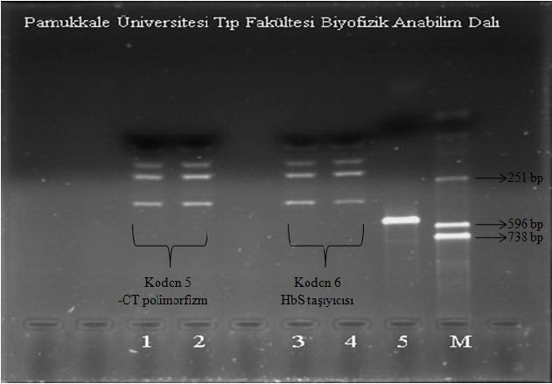
Şekil 2.5 Dde I enzim kesim sonuçları
Şekil 2.5’ de 5 numaralı örnek PCR yöntemiyle çoğaltımış olup 536 bp’ lik uzunluğa sahip bir bölgedir. 1-2 ve 3-4 numaralı örnekler sırasıyla kodon 5 -CT polimorfizm ve kodon 6-Hb S taşıyıcısı örneklerini içermektedir. 1, 2, 3 ve 4 numaralı örnekler PCR yöntemiyle çoğaltılmış olup 536 bp’ lik uzunluğa sahip bölgelerdir ve amplifiye edilen bu örnekler Hb S için özgün olan Dde I enzimi ile kesildiklerinde aynı sonuçları vermektedirler. Dolayısıyla bu enzim kesimi ile örneklerin Hb S taşıyıcısı mı yoksa kodon 5 polimorfizmine mi sahip oldukları kesin olarak belirlenemez.

Anormal hemoglobinlerin gen düzeyinde tanımlanmasını olanak sağlayan bir diğer yöntem ise madde ve ışık etkileşimini temel alan SPR (Surface plasmon resonance) spektroskopisidir. Herhangi bir işaretleyici kullanmadan ışık-madde etkileşiminin gerçek zamanlı olarak incelenmesini sağlayan SPR biyosensörleri, bu avantajlarıyla en önemli biyosensörlerden biri haline gelmiştir (Homola 1999). SPR biyosensörlerinde altın tabaka üzerindeki biyomolekülsel etkileşimler algılanmaktadır. Altın sensör yüzeyine immobilize edilen hedef biyomolekülün diğer biyomoleküllerle bağlanabilme ilginliği, yüzeye gönderilen lazer ışının saniyedeki açısal değişiminin (arc sec) zamana bağlı grafiği, moleküller arası etkileşimin doğası hakkında bilgi verir. Ayrıca farklı sıcaklıklarda işaretleyici kullanılmadan yapılan bu çalışmalarla etkileşimin termodinamik özellikleri belirlenebilmektedir (Van Wiggeren 2007).

Yüzey plazmonları, iletken bir yüzey üzerinde (genellikle metal) yayılan dalgalardır. Bunlar, yüzey üzerine düşürülmüş ve iletken yüzeyin serbest elektronlarıyla etkileşim halindeki ışık dalgalarıdır. Uygun bir dalga boylu ve geliş açısındaki ışın ile metal yüzeyin etkileşimi sonucunda serbest elektronların cevabı, yüzey üzerinde ışık dalgasının rezonansında salınması şeklinde gerçekleşir. Etkileşim sonrası evanescent adı verilen ve yüzey üzerine farklı moleküllerin bağlanmasına bağlı olarak giderek sönümlenen elektromanyetik alan oluşturulur. Bu alan sayesinde gönderilen ışın kırılarak geri yansımakta ve ışındaki bu kırılmaların zamana bağlı grafikleri ile sensör yüzeyi üzerindeki etkileşimlerin doğası belirlenebilmektedir (Barnes 2003) (Şekil 2.6).

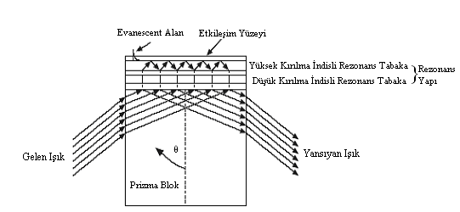
Şekil 2.6 SPR spektroskopisinde rol alan fiziksel olaylar

Yüzey plasmon rezonans spektroskopisi ile küçük moleküllerin adsorpsiyonu, ligand-reseptör bağlanmaları, protein-protein etkileşimleri, antijen–antikor bağlanmaları, DNA ve RNA hibritleşmesi, protein-DNA etkileşimleri gibi analit ve yüzey arasında gerçekleşen etkileşimler hakkında bilgi edinilebilmektedir (Haes 2002). Anormal hemoglobinlerin ve talasemilerin belirlenmesinde SPR yöntemi belirleyici bir yöntem olarak kullanılmaktadır. Beta globin geninin 6. kodonunda glutamik asit yerine valin geçmesiyle oluşan Hb S anormal hemoglobinin belirlenmesinde ve beta˚39(C>T), beta˚IVS-1(G>A), beta+IVS-1-6(T>C), beta+IVS-1-110(G>A) gibi talasemi mutasyonlarının incelenmesinde SPR yöntemi kullanılmıştır (Atalay 2006, Feriotto 2004).

Anormal hemoglobinlerin gen düzeyinde kesin tanısında en çok kullanılan yöntem ise DNA dizi analiz yöntemidir. Dizi analizi, bir DNA molekülünde belirli bir bölgenin nükleotit diziliminin belirlenmesi anlamına gelmektedir. İlk dizi analizi tekniği 74 nükleotitlik bir tRNA molekülü dizisinin belirlenmesinde kullanılmıştır (Holley 1965). 1970’lerin başlarında hızlı DNA dizi analiz yöntemlerindeki gelişmeler artmıştır.

Günümüzde kullanılan dizi analiz sistemleri non-radyoaktif olup floresan işaretleyiciler kullanılarak yapılmaktadır. Yöntemin temeli; 3’ ucunda OH grubu bulunmayan ddNTP’ lerin kullanılmasına dayanmaktadır. Yöntemde kalıp olarak kullanılacak DNA, bu DNA’ nın belirli bölgesini sınırlayan primer, amplifiye edilecek DNA’ nın uzamasını sağlayacak nükleotitler (dNTP), zincir uzamasını 3’ ucunda OH grubu bulunmadığı için sonlandıracak işaretli nükleotitler (ddNTP) ve bu nükleotitleri yeni zinciri oluşturmak için bağlıyacak olan Taq DNA polimeraz kullanılmaktadır. Sentezlenen her bir yeni kalıp zincir ucuna 3’ ucunda OH bulunmayan ddNTP’ nin gelmesi ile uzama durmaktadır. Reaksiyon sonucunda elde edilen DNA parçaları kapiler elektroforezde yürütülerek, molekül ağırlığına göre dizi analizi sisteminde en küçük moleküler ağırlığa sahip olan DNA parçası en önde olmak üzere lazer ışını sayesinde okuma yapılır.

2.6 MLPA Yöntemi

MLPA, Multiplex Ligation Dependent Probe Amplification kelimelerinin baş harflerinden oluşmuş olup, ligasyona bağımlı çoklu prob amplifikasyonu anlamına gelmektedir. Yöntem ilk olarak Schouten tarafından 2002 yılında tanımlanmıştır ve MLPA yöntemiyle birden fazla odaktaki gen delesyonları ve duplikasyonları tek bir reaksiyonla tanımlanabilmektedir (Kozlowski 2008). Çalışılan bölgedeki gen miktarlarının belirlenmesi amacını taşıyan MLPA yöntemiyle, gen bölgelerinde tek veya her iki allelde meydana gelebilecek delesyonlar ve duplikasyonlar yüzünden oluşan gen miktarlarındaki artış ve azalışlar görüntülenebilmekte ve hesaplanabilmektedir. Uygulamanın kolaylığı, yüksek duyarlılığı, güvenilirliği ve göreceli ucuzluğu bu yöntemin gen düzeyindeki tanı laboratuarlarında hızlı bir şekilde kabul edilmesini sağlamıştır (Gonzalez 2008, Gouas 2008).

MLPA probları 2 oligonükleotitten oluşmaktadır. Her bir oligonükleotit ise primer, uzunluğu belirli aralık (UBA) ve hedefe özgü dizilerden meydana gelir (Şekil 2.7). Problarda kullanılar primer çiftleri, multiplex bir analizin gerçekleştirilmesi için aynı olmalıdır. Yani tüm MLPA problarında aynı primer çifti kullanılabilmektedir. Primerler ilgilenilen genomik DNA bölgesinde tümleyicisi bulunmayan dizilerden seçilmelidir ve genellikle 19-25 nüklotit uzunluğundadır. MLPA yönteminde birden fazla sayıda odağın incelenmesi için birden fazla sayıda prob kullanılacağından dolayı, bu probların analiz sonucunda birbirlerine karışmasını önlemek ve dizi analizinde sinyallerin farklı yerlerde çıkış noktaları vermelerini sağlamak için UBA’ lar kullanılmaktadır. UBA’ lar sayesinde her bir prob farklı nüklotit uzunluklarına sahip olur ve dolayısıyla dizi analizindeki sinyalleri farklı yerlerde çıkmaktadır. UBA’ ların uzunlukları 2-400 nt arasında olmakta ve analizi yapan cihazın kapasitesine bağlı olarak daha da arttırılabilmektedir. Ayrıca aynı uzunluğa sahip probların dizi analizinde sinyallerinin karışmasını önlemek amacıyla primer çiftlerinin farklı renklerde işaretlendirilmesi yapılabilmektedir. Bu sayede aynı uzunluğa sahip farklı renklerde sinyaller elde edilmektedir. Hedefe özgü diziler ise ilgilenilen DNA bölgesi baz alınarak tasarlanan dizilerdir. Bu diziler ilgilenilen gen bölgesinin tümleyicisidir. İki oligonükleotitin ligasyonunu sağlamak için hedefe özgü dizi ile başlayan oligonükleotitin ucu fosfor ile işaretlenip ligasyonun sağlanması gerekmektedir. Hedefe özgü dizilerin uzunlukları bir oligonükleotitte 21-30 nt arasında, diğer oligonükleotitte ise 25-43 nt arasında olabilmektedir (Kozlowski 2008, Schouten 2002, Dijk 2005).

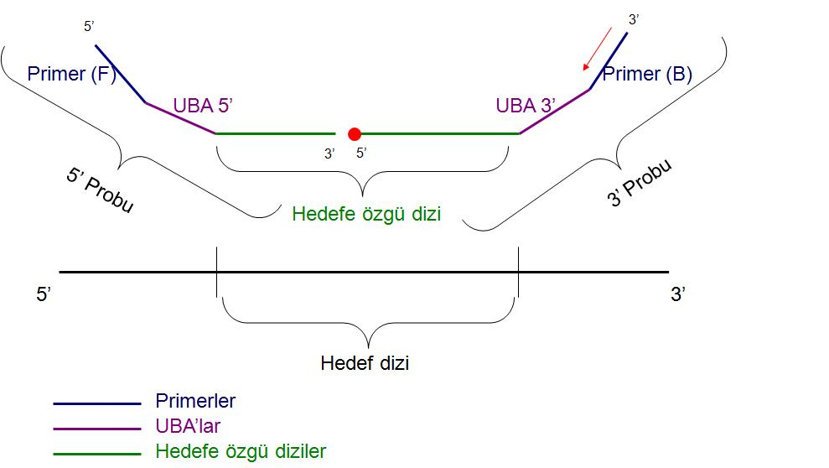
Şekil 2.7 MLPA prob elemanları

MLPA yöntemi; hedef DNA denatürasyonu, hibritleşme, ligasyon, ligasyon sonrası hedeften ayırma (denaturation), amplifikasyon ve sinyallerin elde edilmesi olmak üzere 5 basamakta gerçekleşmektedir (Şekil 2.8, 2.9, 2.10, 2.11). Yöntemdeki temel yaklaşımda, problardaki hedefe özgü dizilerin hedefteki varlığının belirlenmesinden sonra bu probların ligasyon işlemiyle bağlanmış durumdaki kalıpları PCR yöntemiyle çoğaltılmakta ve dolayısıyla kullanılan hedef genomik DNA üzerinde herhangi bir çoğaltım işlemi uygulanmamaktadır. Öncelikle ilgilenilen hedef bölgeyi içeren çift iplikli genomik DNA’ nın denatürasyon işlemi ile ipliklerinin arası açılmaktadır. Bu işlemi DNA’ nın üzerine probların eklenmesi ve probların hibritleşmesi izlemektedir. Eğer ilgilenilen gen bölgesi ile probda bulunan hedefe özgü diziler birbirlerinin tümleyicisi ise probların bu DNA bölgesine hibritleşmesi gerçekleşmektedir. Hibritleşme işlemi sonrasında ligasyon basamağı gelmektedir. Probların hedef bölgeye hibritleşmesi doğru bir şekilde gerçekleştiğinde ligasyon işlemi ile hibritlenen iki oligoükleotit birbirlerine bağlanır. Ligasyonlu probların, DNA’dan denatüre edildikten sonra gen üzerinde dizisi bulunmayan primerler ile amplifikasyonu sağlanmaktadır. Ligasyon işlemi başarısız olan problar, (yani hedef bölgede meydana gelen bir gen delesyonu sonucu probların bu bölgeye hibritleşememesi ve oligonükleotitlerin ligasyonunun gerçekleşmemesi) iki primer çiftini içeremeyeceğinden dolayı amplifikasyonu sağlanamaz. Kullanılan primerlerden birisi floresan işaretlidir. Amplifikasyonu gerçekleştirilen problardan sinyal elde edilmesi işlemi ise kapiler elektroforezde gerçekleşmektedir. Uzunlukları farklı olan problar, kapiler elektroforezde farklı hızlarda yürürler ve farklı yerlerde sinyal vermektedirler. Hibritleşme ve ligasyon basamakları başarısızlıkla sonuçlanan probların amplifikasyonu sağlanamadığından herhangi bir sinyal elde edilememektedir (Kozlowski 2008, Dijk 2005, Sellner 2004).
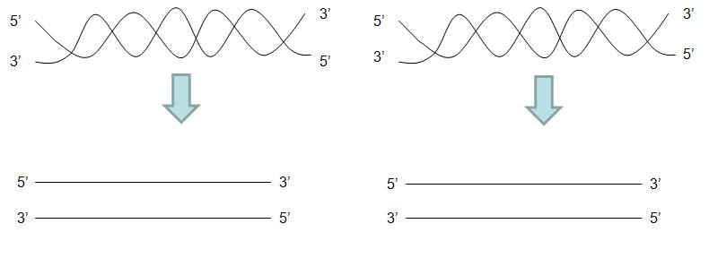
Şekil 2.8 Hedef DNA denatürasyonu

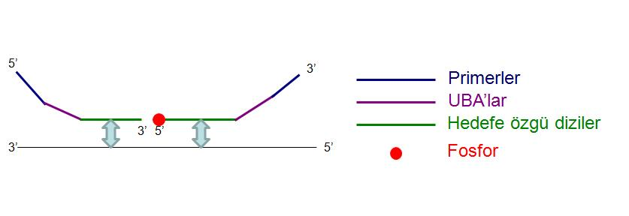
Şekil 2.9 Hibritleşme
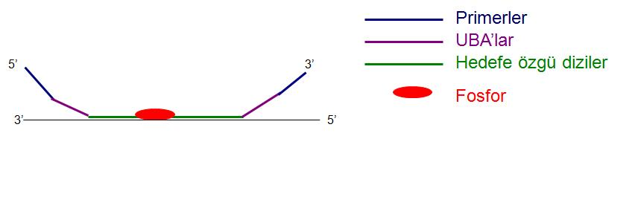
Şekil 2.10 Ligasyon

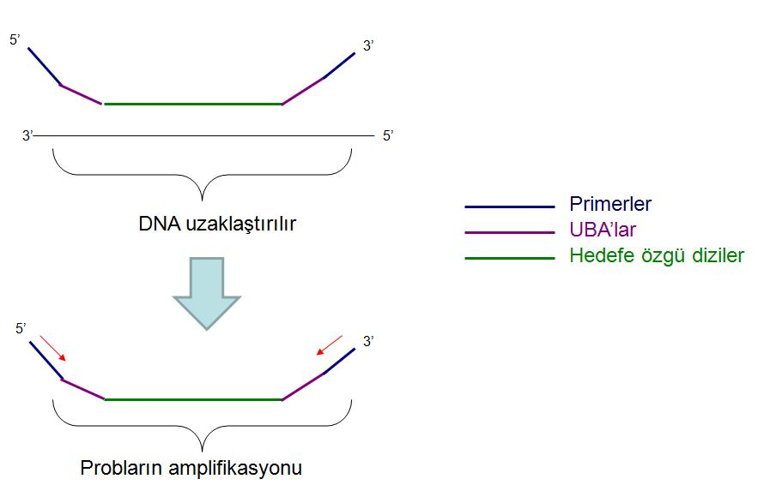
Şekil 2.11 Ligasyon sonrası hedeften ayırma ve probların amplifikasyonu

Her bir probdan elde edilen sinyallerin kontrol proba göre normalizasyonu yapılmakta ve probların sinyal kararlılıklarındaki (alan/yükseklik oranı) azalış ve artışlar, ilgilenilen gen bölgesinde delesyon veya duplikasyon olup olmadığını vermekte, dolayısıyla gen miktarlarındaki azalış ve artışları göstermektedir. Örnek problardan elde edilen sinyallerin, kontrol grubundan elde edilen sinyallere oranı 1 ise hedef bölgede herhangi bir gen delesyonu veya duplikasyonu söz konusu değildir. Bu oran 0.5 ise hedef DNA bölgesinin bir allelinde mutasyon yani heterozigot bir durum söz konusudur. Dolayısıyla probun sadece tek bir allele hibridizasyonu gerçekleşmiştir. Oran 1.5 ise hedef DNA bölgesinin bir allelinde duplikasyon söz konusudur (Gouas 2008, Kozlowski 2008). Kontrol pikinin gözlendiği yerde hiçbir pik elde edilememesi yani oranın 0 olması ilgilenilen DNA bölgesinin her iki allelinde de böyle bir hedef dizinin bulunmadığını göstermektedir. Şekil 2.12’ de Ahn ve ark.’ nın 2007 yılında yaptıkları ve birden fazla sayıda prob’ un kullanıldığı çalışmada, gen miktarlarının belirlenmesinde kullandıkları formül gösterilmektedir (Ahn 2007)

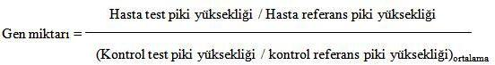

Şekil 2.12 Birden fazla sayıda prob kullanıldığında gen miktarlarının belirlendiği formül (Ahn 2007)

Tek bir prob kullanıldığında elde edilen fragment analiz sonuçları Şekil 2.13’de verilmektedir. Prob primeri mavi renk ile işaretli olduğundan dolayı mavi renkli pikler probları, kırmızı renkli pikler ise size standart’ ı göstermektedir. Dizi analiz sistemi, pik yüksekliklerini, pik alanlarını ve probların uzunlukluklarını analiz sonucunda otomatik olarak vermektedir.

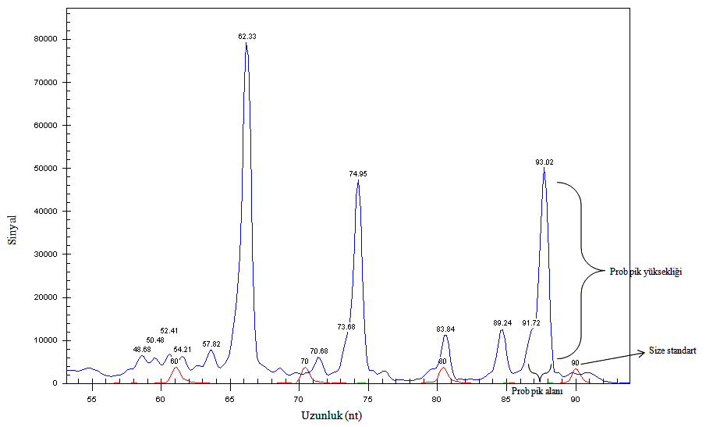
Şekil 2.13 Kapiler elektroforezde tek bir probun fragment analiz sonucu

Bu yöntemde, diğer yöntemlerin aksine ilgilenilen DNA bölgesi çoğaltılmayıp, bu bölgelere hibritleşen ve ligate olan probların amplifikasyonu gerçekleştirilmektedir. Dolayısıyla kapiler elektroforezde DNA parçaları değil, amplifiye olan problar görüntülenmektedir. Hibritleşme ve ligasyon basamakları gerçekleşmeyen problar amplifiye olamadıklarından kapiler elektroforez görüntülenmesinde sonuç alınamamaktadır.

Eğer birden fazla prob kullanılır ise daha önce belirtildiği gibi farklı hedef bölgelerine yönelik probların karıştırılmaması amacıyla, gerek farklı floresan işaretleyiciler ve gerekse de prob uzunluklarından yararlanılmaktadır. Pamukkale Üniversitesi Biyofizik Anabilim Dalı’ nda yapılmış olan yayınlanmamış bir çalışmada çoklu prob ile alfa globin genlerindeki delesyonların saptanmasına çalışılmıştır (Atalay E.Ö 2010). Bu çalışmada moleküler yöntemlerle delesyonları bilinen örnekler kullanılmıştır. Alfa globin geni üzerinde 190, 219, 240 ve 256 nükleotitlik probların hedeflerinde delesyon olduğu bilinmektedir. Buna göre yapılan analizde kullanılan çok sayıdaki probun hasta DNA’ sında hedef olmadığı için hibritleşmediği ve dolayısıylada probların amplifiye olmadıkları görülmektedir. Şekil 2.14’ de bu çalışmada elde edilen kaba veriler, Şekil 2.15’ de kullanılan standart büyüklükleri verilmektedir. Şekil 2.16’ da ise kullanılan probların alfa globin gen ailesi üzerindeki yerleşimleri ile bilinen delesyonlar tanımlanmaktadır. Şekil 2.17’ de sağlıklı bireye ait, şekil 2.18’ de ise alfa talasemili bireye ait deney sonuçları gösterilmektedir.
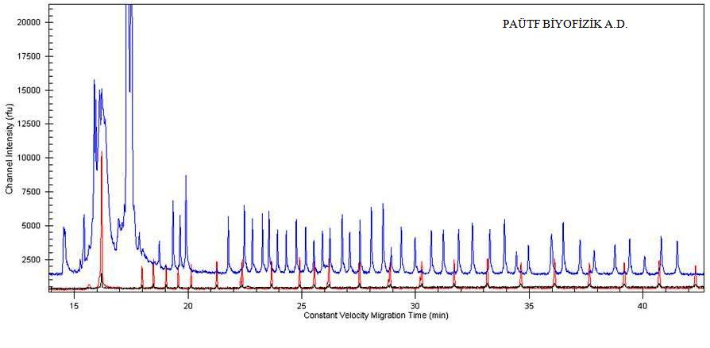
Şekil 2.14 α globin zincirinde meydana gelen gen delesyonlarının belirlenmesine yönelik çalışmada elde edilen ham veriler (PAÜTF Biyofizik A.D.)
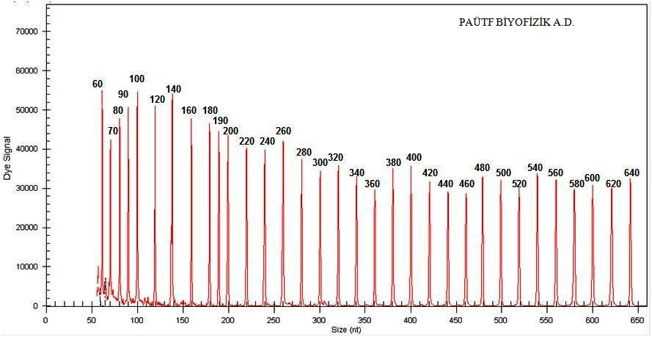
Şekil 2.15 α globin zincirinde meydana gelen gen delesyonlarının belirlenmesine yönelik çalışmada kullanılan standart büyüklükler (PAÜTF Biyofizik A.D.)

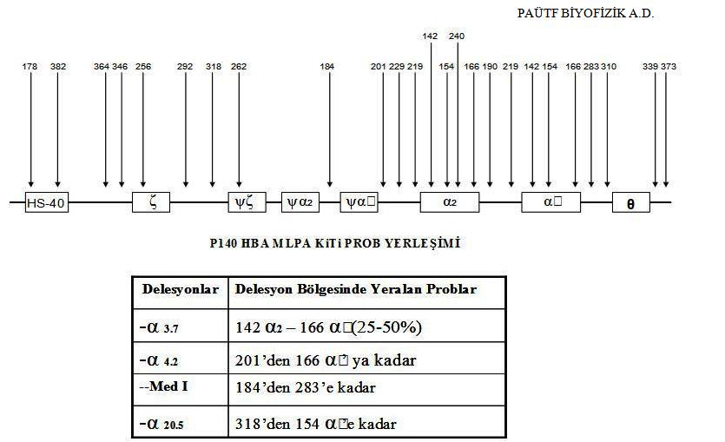
Şekil 2.16 α globin zincirinde meydana gelen gen delesyonlarının belirlenmesinde kullanılan probların gen üzerine yerleşimi ve delesyonların meydana geldiği bölgeler (PAÜTF Biyofizik A.D.)

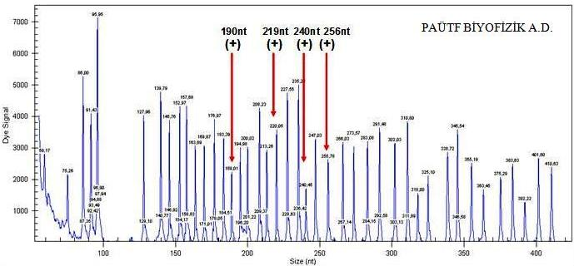
Şekil 2.17 Sağlıklı bireye ait deney sonuçları (PAÜTF Biyofizik A.D.)

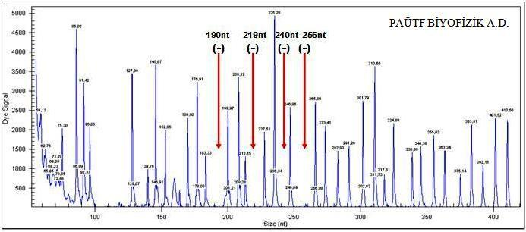
Şekil 2.18 Alfa talasemili bireye ait deney sonuçları (PAÜTF Biyofizik A.D.)

MLPA yöntemi diğer laboratuar tanı yöntemleriyle karşılaştırıldığında daha güvenilir ve göreceli ucuz bir yaklaşımdır. MLPA çalışmalarında tüm problar için aynı çift primerin kullanılması ve 45 veya daha fazla farklı odağın tek bir reaksiyonda incelenebilmesi yöntemin avantajlarındandır. Yöntemin diğer bir avantajı ise çok az miktarda DNA ile ( 20 ng) çalışılabilmesidir. (Cremonosi 2007, Schouten 2002, Sellner 2004). Gen duplikasyonları diğer anormal hemoglobin tanı yöntemleriyle belirlenemezken MLPA yöntemiyle belirlenebilmektedir. Ayrıca MLPA yönteminde çok büyük baz uzunluğuna sahip genomik DNA ile çalışılabilmektedir.

3. GEREÇLER VE YÖNTEMLER

Tez çalışmamızda, Hb S için bir MLPA probu tasarlanarak, MLPA yöntemi ile Hb S modelinde ilgili mutasyonun tanınması amaçlanmıştır. Bu amaçla ilk olarak Hb S [β6 (A3) Glu --->Val (GAG--->GTG )] anormal hemoglobine sahip DNA örnekleri seçilmiştir. Hb S için uygun bir MLPA probu tasarlandıktan sonra PCR yöntemi ile denatürasyon, hibritleşme, ligasyon ve probların amplifikasyonu işlemleri gerçekleştirilmiş olup BECKMAN CEQTM8000 dizi analizi sisteminde problardan sinyaller elde edilmiştir.

3.1 Örneklerin Seçimi

Pamukkale Üniversitesi Tıp Fakültesi Biyofizik Anabilim Dalı DNA bankasından Hb S heterozigot ve Hb S homogizot örnekler alınmıştır. Bu örnekler DNA bankasına konulurken bireylerden bilgilendirilmiş onay formu alınmış olup, anonim hale getirilmektedir. Ayrıca kodon 2 CAC CAT ve kodon 5 -CT polimorfizminin tasarlanan prob üzerinde herhangi bir etkisi olup olmadığının araştırılması amacıyla da DNA bankasından kodon 2 ve kodon 5 polimorfizmini içeren örnekler seçilmiştir. Dizi analizi ile çıkan sonuçların bir kontrol grubu ile karşılaştırılması gerekmektedir. Bu amaçla da hem kodon 2, hem kodon 5, hem de kodon 6 açısından normal olan bir örnek DNA bankasından seçilmiştir (Tablo 3.1).

Tablo 3.1 Çalışmamızda kullanılan örnekler
 | Kod numarası | Kodon 2 | Kodon 6 | Durum
1 | 101656 | CAC | GAG | Kodon 2:Normal  Kodon 6:Normal
2 | 101671 | CAT | GAG | Kodon 2:Hom.  Kodon 6:Normal
3 | 102280 | CAC | GA/TG | Kodon 2:Normal  Kodon 6:Het.
4 | 101672 | CAC/T | GAG | Kodon 2:Het.  Kodon 6:Normal
5 | 102307 | CAC/T | GA/TG | Kodon 2:Het.  Kodon 6:Het
6 | 100587 | CAC | GTG | Kodon 2:Normal  Kodon 6:Hom
7 | 100963 | CAC | GTG | Kodon 2:Normal  Kodon 6:Hom.
8 | 101023 | CAC | GTG | Kodon 2:Normal  Kodon 6:Hom.
9 | 102613 | CAC | GAG | Kodon 2:Normal  Kodon 6:Normal

3.2 DNA Dizi Analizi

Pamukkale Üniversitesi Tıp Fakültesi Biyofizik Anabilim Dalı DNA bankasından alınan ve MLPA çalışmamızda kullanılacak olan örneklerin dizileri, BECKMAN CEQTM8000 dizi analizi sistemiyle belirlenmiş ve doğrulanmıştır. DNA dizi analizi yönteminde kullanılan primerler Tablo 3.2’ de, DNA dizi analizi reaksiyon karışımı Tablo 3.3’ de verilmiştir.

Tablo 3.2 DNA dizi analizinde kullanılan primerler
Primer çifti | PCR ürünü
PAM 604 5’ - GGT TGG CCA ATC TAC TCC CAG GA - 3’  PAM 605 5’ - CTT TGC CAC ACT GAG TGA GC - 3’ | 536 bp

Tablo 3.3 DNA dizi analizi reaksiyon karışımı
DNA dizi analizi reaksiyon bileşenleri | Tek tüp için miktar | Derişimler
DNA | 7 μl | 0,03 μg/μl
DTSC mix | 11 μl | -
Primer ( 604 veya 605) | 2 μl | 1,6 pmol
Toplam Hacim | 20 μl

DNA dizi analizi yönteminde, Beckman Coulter Genome LabTM Methods Development Kit Dye Terminator Cycle Sequencing (DTCS) Kiti ile MLPA çalışması için kullanılacak örneklerin dizileri belirlenmiştir. Reaksiyon, 94 ˚C’ de 20 sn, 55 ˚C’ de 20 sn ve 68 ˚C’ de 1,30 dk olmak üzere toplam 30 döngü olarak gerçekleştirilmiştir.

3.3 MLPA Tasarımı

MLPA yönteminin en önemli aşamalarından biri probun tasarlanmasıdır. Tez çalışmamızda Hb S anormal hemoglobinin tanımlanması için bir prob tasarlanmıştır. Hb S beta globin geninin 6. kodonunda GAGGTG dönüşümünün olmasıyla meydana gelmektedir. Dolayısıyla tasarlanan probun hedefe özgü dizini beta globin geni içerisinden seçilmiş olup 6. kodonu kapsayacak şekilde oluşturulmuştur (Şekil 3.1).

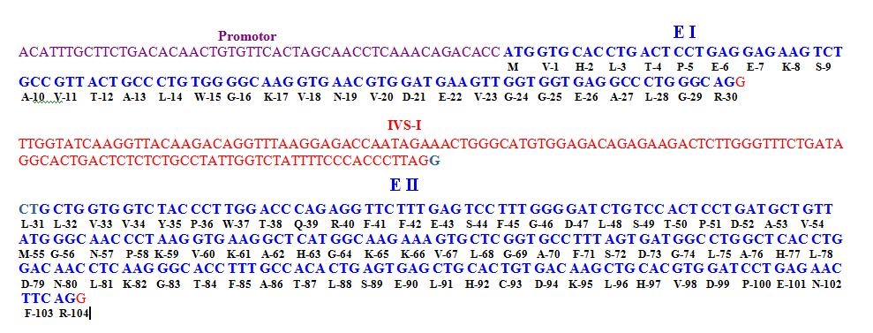
Şekil 3.1 Beta globin gen ailesi

Dolayısıyla probumuzun hedef dizini; ilk oligonükleotit için 5'-- ATG GTG CAC CTG ACT CCT GA--3' ve ikinci oligonüklotit için 5'--GGA GAA GTC TGC CGT TAC TGC CCT G--3' şeklindedir. MLPA prob tasarımımızda primer dizilerinin insan genomunda tümleyicisi bulunmaması gerekir. Bu yüzden tasarladığımız probun primer dizileri fare ağır zincirlerinden belirlenmiştir. Forward primerimiz 5'-- AGG TGC AGC TGC AGC AGT CAG G--3' şeklinde iken reverse primerimiz 5'-- GGG GCC AAG GGA CCA CGG TCA C--3' şeklindedir. Uzunluğu belirli aralıklar ise ilk oligonükleotit için 5'--TCA A--3' dizisinde iken ikinci oligonükleotit için 5'-- AAA G-3' şeklindedir (Şekil 3.2). Probumuzun toplam uzunluğu ise 97 nükleotittir.

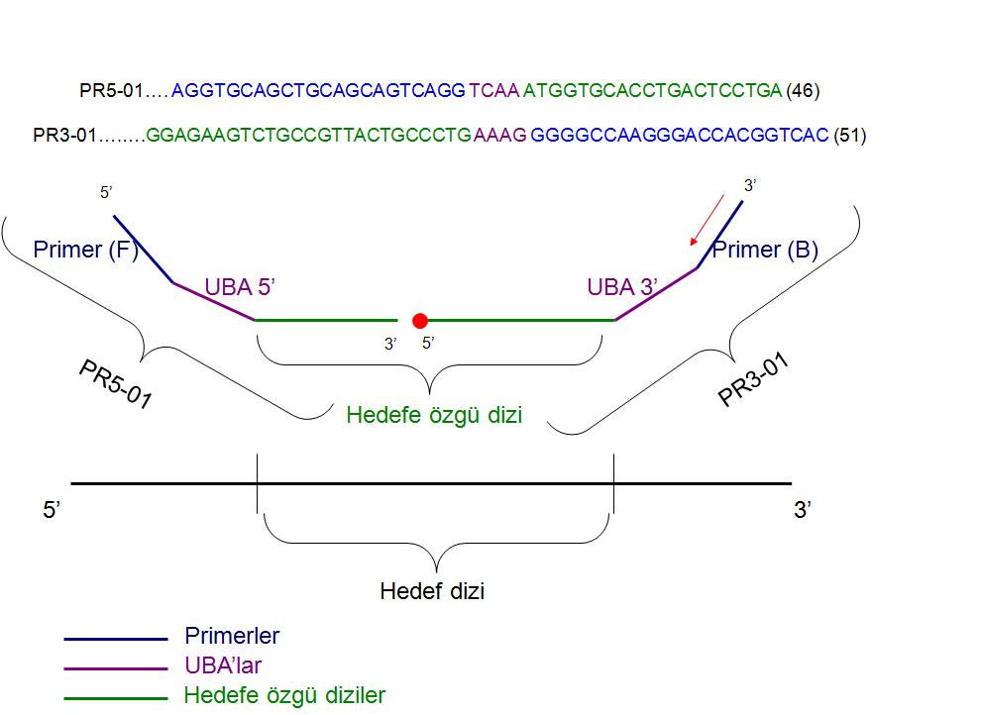
Şekil 3.2 Prob tasarımı

3.4 MLPA Yöntemi

Tez çalışmamızda MLPA yöntemi, hem genomik DNA üzerinde hem de PCR yöntemiyle kalıpları hazırlanmış örnekler üzerinde denendi. Bu yüzden örneklerin PCR yöntemiyle kalıpları hazırlandı. PCR yöntemi ile örnek kalıplarının hazırlanması işlemi, sıcaklık döngü cihazı (Technegene Thermo Cycler) kullanılarak yapılmıştır. MLPA yöntemi basamaklarından olan denatürasyon, hibritleşme, ligasyon, hedef bölgenin ayrılması ve probların amplifikasyonu işlemleri de sıcaklık döngü cihazı kullanılarak gerçekleştirilmiştir. Ayrıca çalışmalarımız sırasında en uygun Mg²⁺ konsantrasyonunu ve sıcaklık aralıklarını belirlemek için optimizasyonlar yapıldı.

3.4.1 Örneklerin PCR Yöntemiyle Kalıplarının Hazırlanması

Beta globin geni içerisinde yer alan ve 6. kodonu da içerisine alan 536 bp’ lik bölge, bölgeye özgü primer çifti kullanılarak PCR yöntemiyle çoğaltıldı. İlgili bölgelerin çoğaltılması için Tablo 3.4’ de verilen 50 µl’ lik PCR karışımları hazırlandı. Bu PCR karışımı içerisindeki bölgeye özgü primer çifti Tablo 3.5’ de verilmiştir. PCR yöntemiyle örneklerin kalıplarının hazırlanması işlemi, sıcaklık döngü cihazı kullanılarak Tablo 3.6’ de verilen program ile yapıldı. Daha sonra, elde edilen PCR ürünü, % 1’ lik agaroz jelde yürütülerek, jel görüntüleme cihazı ile görüntülendi.

Tablo 3.4 PCR karışımı
PCR bileşenleri | Tek tüp için miktar | Derişimler
DNA | 3 μl | 0,03 μg/μl
Tampon (Buffer Fermantas 10X) | 5 μl | 10 X
dNTP_{Mix} (Fermantas) | 5 μl | 0,05 mM
Mg²⁺(Fermantas) | 5 μl | 16 mM
Primer I | 1 μl | 10 pmol
Primer II | 1 μl | 10 pmol
Taq DNA polimeraz (Fermantas) | 1 μl | 1u/μl
Steril dH₂O | 29 μl | -
Toplam Hacim | 50 μl

Tablo 3.5 İlgili bölgeye özgü primer çifti
Primer çifti | PCR ürünü
PAM 604 5’ - GGT TGG CCA ATC TAC TCC CAG GA - 3’  PAM 605 5’ - CTT TGC CAC ACT GAG TGA GC - 3’ | 536 bp

Tablo 3.6 Kalıpların hazırlanması için kullanılan sıcaklık döngü programı
Sıcaklık döngüleri | Sıcaklık | Süre | Döngü sayısı
Denatürleme | 94 ºC | 30 sn | 30
Primer eşleşmesi (annealing) | 56 ºC | 15 sn
Primer uzaması (extension) | 72 ºC | 30 sn

3.4.2 Hibritleşme

MLPA yönteminin bir diğer basamağında, tasarlanan probumuzun örnek DNA’ ların tümleyici dizisiyle hibritleşmesi gerçekleştirilmiştir. Örnek DNA’ ların hedef dizisi üzerinde herhangi bir mutasyon olduğunda prob, ligasyonun gerçekleştiği uçta DNA üzerine hibridize olamayacaktır. Hibritleşme işlemi için tablo 3.7’ de verilen 10 µl’ lik Hib_{mix}’ ler hazırlandı. Hibritleşme basamağı sıcaklık döngü cihazı kullanılarak tablo 3.8’ de verilen program ile gerçekleştirilmiştir.

Tablo 3.7 Hib_{mix}
Hib_{mix} bileşenleri | Tek tüp için miktar | Derişimler
DNA (0,03 μg/μl) | 6 μl | 0,03 μg/μl
Prob (PR5-01) (IDT) | 1,5 μl | 10 pmol/µl
Prob (PR3-01) (IDT) | 1.5 μl | 10 pmol/µl
Taq DNA ligase buffer (BioLabas) | 1 µl | 10X
Toplam Hacim | 10 μl

Tablo 3.8 Hibritleşme işlemi için kullanılan sıcaklık döngü programı
Sıcaklık | Süre
25˚C | 20 dk
98˚C | 5 dk
25˚C | 5 dk
95˚C | 1 dk
60˚C (Sıcaklık titrasyonu) | Gece boyu

İçerisinde 6 µl örnek DNA’ nın bulunduğu tüpler Technegene Thermo Cycler cihazına yerleştirilerek 25 ˚C’ de 20 dk ve 98 ˚C’ de 5 dk da tutuldu. Bu sayede DNA ‘ların denatürasyonu gerçekleştirildi. Denatüre edilen DNA’ lar üzerine 25 ˚C’ de problarımız ve Taq DNA ligase buffer’ı eklendi. Hib_{mix} 95 ˚C de 1 dk ve 60 ˚C’ de gece boyunda bekletilerek hibritleşme işlemi gerçekleştirildi. En uygun deneysel sıcaklıkların bulunması sırasında 60 ˚C’de ki gece boyu bekleme sıcaklığı daha sonra 62 ˚C ve 63 ˚C olarak denendi.

3.4.3 Ligasyon

MLPA yönteminin ligasyon basamağında, hibritleşme işlemi başarıyla sonuçlanan probların ligasyonu gerçekleştirilmiştir. Hibritleşme işlemi gerçekleşmeyen probların ligasyon işlemide gerçekleşemeyecektir. Ligasyon işlemi için Tablo 3.9’ de verilen Lig_{mix}’ ler hazırlandı. Ligasyon basamağı sıcaklık döngü cihazı kullanılarak Tablo 3.10’ de verilen program ile gerçekleştirilmiştir.

Tablo 3.9 Lig_{mix}
Lig_{mix} bileşenleri | Tek tüp için miktar | Derişimler
Taq DNA ligase (BioLabs) | 1 μl | 40u/μl
Taq DNA ligase buffer (BioLabs) | 3 μl | 10X
sdH₂O | 26 μl | -
Toplam Hacim | 30 μl

Tablo 3.10 Ligasyon işlemi için kullanılan sıcaklık döngü programı
Sıcaklık | Süre
54˚C | 3 dk
54˚C | 15 dk
98˚C | 5 dk
4˚C | Son bekletme

İçerisinde hibritleşme işlemi gerçekleştirilen 10 µl’ lik örneklerin bulunduğu tüpe 54 ˚C’ de Lig_{mix} eklendi. Daha sonra tüpler 54 ˚C’ de 15 dk ve 98 ˚C’ de 5 dk tutuldu ve işlem 4 ˚C’ de son buldu. En uygun sıcaklığın bulunması çalışması sırasında 54 ˚C’ lik sıcaklık 60 ˚C ve 62 ˚C olarak denendi. 4 ˚C’ lik son bekletme, sıcaklık döngü programından çıkartıldı.
3.4.4 Hedef DNA Denatürasyonu ve Probların Amplifikasyonu

Hibritleşme ve ligasyon işlemleri sonrası, problar uygun primerler yardımıyla amplifiye edildi. Probların amplifikasyonu öncesinde 94 ˚C’ de ki denatürleme sıcaklığı ile hedef DNA probdan uzaklaştırıldı. Bu aşamada hibritleşme ve ligasyon işlemleri başarısız problar amplifiye edilemezken, bu işlemleri başarıyla sonuçlanan problar amplifiye edilirler. Probların amplifikasyonu işlemi için Tablo 3.11’ de verilen 50 µl’ lik PCR karışımları hazırlanarak Tablo 3.13’ de verilen sıcaklık döngü programıyla amplifikasyon gerçekleştirildi. Bu PCR işlemi için problara özgü primer çifti tablo 3.12’ de verilmiştir.

Tablo 3.11 PCR karışımı
PCR bileşenleri | Tek tüp için miktar | Derişimler
DNA | 3 μl | 0,03μg/μl
Tampon (Buffer Fermantas 10X) | 5 μl | 10X
dNTP_{Mix} (Fermantas) | 5 μl | 0,05 mM
Mg² (Fermantas) | 5 μl | 16 mM
PR5-F (IDT) | 1 μl | 10 pmol/µl
PR3-B (IDT) | 1 μl | 10 pmol/µl
Taq DNA polimeraz (Fermantas) | 1 μl | 1 u/ μl
Steril dH₂O | 29 μl | -
Toplam Hacim | 50 μl

Tablo 3.12 Problara özgü primer çifti
Primer çifti
PR5-F 5’ - AGG TGC AGC TGC AGC AGT CAG G – 3’
PR3-B 5’ - GTG ACC GTG GTC CCT TGG CCC C – 3’

Tablo 3.13 Probların amplifikasyonu için kullanılan sıcaklık döngü programı
Sıcaklık döngüleri | Sıcaklık | Süre | Döngü sayısı
Denatürleme | 94 ºC | 30 sn | 30
Primer eşleşmesi (annealing) | 56 ºC | 15 sn
Primer uzaması (extension) | 72 ºC | 30 sn

3.4.5 Kapiler Elektroforezde Fragment Analizi

Probların amplifikasyon işlemi gerçekleştikten sonra, kapiler elektroforezde fragment analizi yapılarak bulgular elde edildi. Fragment analizi için tablo 3.14’ de verilen reaksiyon karışımı hazırlandı.

Tablo 3.14 Fragment analizi için reaksiyon karışımı
Reaksiyon Bileşenleri | Miktar
Sample Loading Solution | 40 µl
Prob | 10 µl
Size standart | 2 µl
Toplam Hacim | 52 µl

4.BULGULAR

Tez çalışmamızda, Hb S anormal hemoglobinini taşıyan ve normal bireylere ait DNA örnekleri, Pamukkale Üniversitesi Biyofizik Anabilim Dalı Hemoglobinopati DNA arşivinden alınmıştır. Bu mutasyonun belirlenmesi için uygun bir prob tasarlandıktan sonra hem genomik DNA örnekleri hem de kalıp DNA örnekleri üzerinde bu probların hibridizasyonu, ligasyonu ve amplifikasyonu gerçekleştirildi. Kapiler elektroforezde fragment analizi yapılarak MLPA yönteminin Hb S anormal hemoglobini açısından normal olan bireylerde ve bu mutasyonu taşıyan bireylerde nasıl sonuçlar verdiği incelenerek bu yöntemin tek nükleotit değişimleri için uygun bir yöntem olup olmadığı incelendi.

Probların amplifikasyonu sonrasında kapiler elektroforezde gerçekleştirilen fragment analizi sonuçları Şekil 4.1, 4.2, 4.3 ve 4.4’ de ki gibi elde edilmektedir.

Şekil 4.1 Örnek çoğaltılmış prob PCR sonucunun kapiler elektroforez görüntüsü

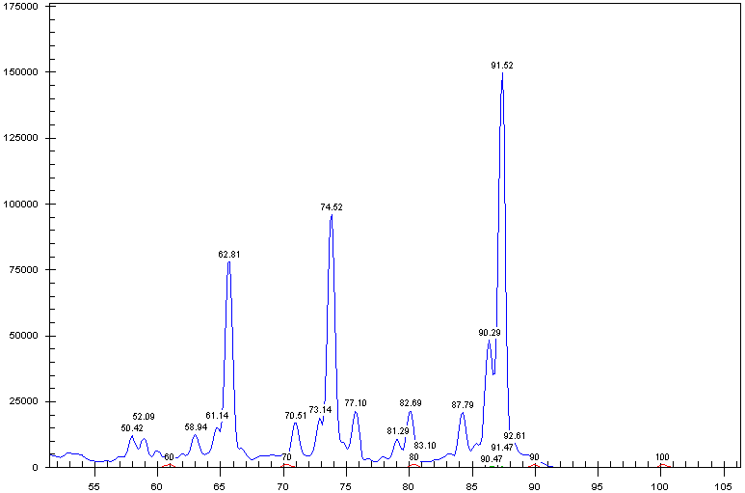
Şekil 4.2 Örnek çoğaltılmış prob PCR sonucunun kapiler elektroforez görüntüsü

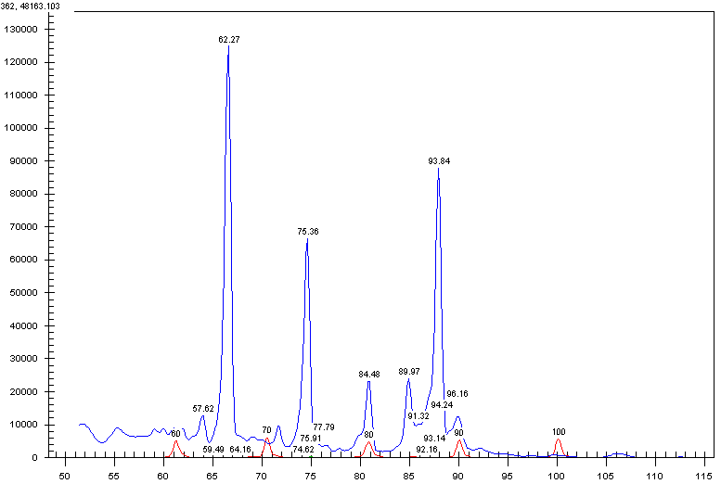
Şekil 4.3 Örnek çoğaltılmış prob PCR sonucunun kapiler elektroforez görüntüsü

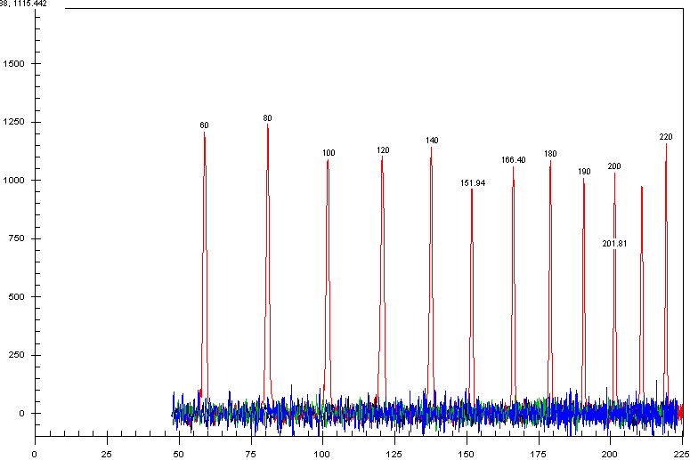
Şekil 4.4 Çalışmada kullanılacak standart büyüklüklerin kapiler elektroforez görüntüsü

Prob primerimiz mavi renk ile işaretli olduğundan dolayı mavi renkli pikler probları, kırmızı renkli pikler ise size standart’ ı göstermektedir. Dizi analiz sistemi analiz sonucunda otomatik olarak pik yükseklikleri, pik alanlarını ve probların uzunlukluklarını vermektedir.

4.1 Mg²⁺ Optimizasyonu

Kontrol grubu olarak kullanılacak, hem kodon 6 hem de kodon 2 ve kodon 5 açısından normal olan 101656 numaralı DNA örneğinin PCR uygulaması sonucunda 536 bp’ lik bölgesi çoğaltıldı. Çalışmada beş farklı tüpte aynı DNA örneğinin PCR kalıbı, farklı Mg derişimleri kullanılıp çoğaltılarak Mg⁺² titrasyonu gerçekleştirildi. Hibritleşme ve ligasyon işlemleri sonrası kapiler elektroforezde fragment analizi yapılarak en uygun Mg²⁺ konsantrasyonu bulundu ( Tablo 4.1). Ligasyon işlemi 54 ˚C ‘de gerçekleştirildi.

Tablo 4.1 Mg²⁺ titrasyonu verileri
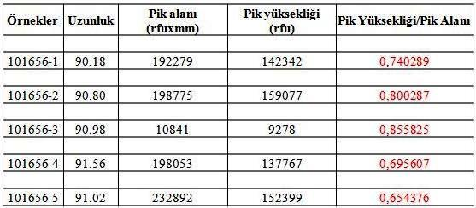

En uygun Mg²⁺ derişiminin bulunması amacına yönelik olarak 12 mM (101656-1), 14 mM (101656-2), 15 mM (101656-3), 16 mM (101656-4) ve 18 mM (101656-5) derişime sahip Mg²⁺ kullanılarak titrasyon yapılmıştır. En uygun olma kriteri 97 nükleotitlik prob uzunluğuna en yakın olma şeklinde tanımlanmıştır. Bu bağlamda en uygun Mg²⁺ derişiminin 16 mM olduğu belirlenmiştir.

4.2 Sıcaklık Optimizasyonu

İkinci aşamada, kodon 6 ve kodon 2 açısından heterozigot ve normal olan DNA örneklerinin 536 bp’ lik bölgesi PCR işlemi sonrası amplifikasyonu gerçekleştirilip, 62 ˚C‘ de probların hibritleşmesi, ligasyonu ve amplifikasyonu sonrasında fragment analizi yapılmıştır ( Tablo 4.2). Analiz sonucu örneklerden alınan pik yükseklik / pik alanı oranları, kontrol örnekten alınan sonuç ile karşılaştırılmıştır (Şekil 4.5). Karşılaştırma şekilleri, kontrol örneğinin pik yükseklik/pik alanı‘ nın oranının 1 kabul edilip diğer örneklerin pik yükseklik / pik alanlarına orantılanması ile oluşturulmuştur.

Tablo 4.2 62 ˚C’ de örneklerin fragment analiz verileri
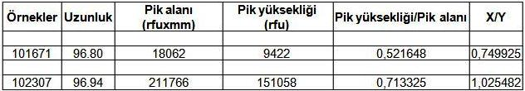
X: Örneklerin pik yüksekliği / pik alanı Y: Kontrol grubu pik yüksekliği / pik alanı (0.695607)

Şekil 4.5 Analiz sonucu verilerin karşılaştırılması

Üçüncü aşamada, bir önceki çalışma sıcaklığı 63 ˚C‘ ye çıkartılıp işlemler gerçekleştirildi. Fragment analizi sonucu alınan verileri Tablo 4.3, örneklerin kontrol grubu ile karşılaştırılması ise Şekil 4.6 ‘ da verilmiştir.

Tablo 4.3 63 ˚C’ de örneklerin fragment analiz verileri
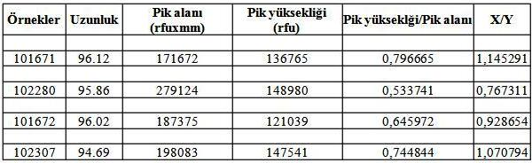
X: Örneklerin pik yüksekliği / pik alanı Y: Kontrol grubu pik yüksekliği / pik alanı (0.695607)

Şekil 4.6 Analiz sonucu verilerin karşılaştırılması
4.3 Örneklerin PCR Kalıpları ile Yapılan Çalışmalar

Dördüncü aşamada, Hb S açısından homozigot olan örneklerin 536 bp’ lik bölgesinın PCR işlemi ile amplifikasyonu gerçekleştirildikten sonra, probların hibritleşmesi, ligasyonu, amplifikasyonu ve fragment analizi yapılmıştır. Ayrıca verileri karşılaştırmak açısından, bu çalışma içerisinde 101656 nolu kontrol DNA örneği ile de aynı işlemler aynı sıcaklıkta yapılmış fakat kontrol örneğinden herhangi bir veri alınamadığından, verilerin karşılaştırılmasında 54 ˚C’ de elde edilen kontrol örnek oranı (0.695607) kullanılmıştır. Ligasyon işlemi 62 ˚C’ de gerçekleştirilmiş olup alınan veriler Tablo 4.4, verilerin karşılaştırılması ise Şekil 4.7’ de verilmiştir.

Tablo 4.4 62 ˚C’ de Hb S homozigot örneklerin fragment analizi
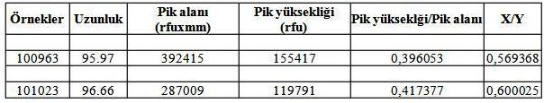
X: Örneklerin pik yüksekliği / pik alanı Y: Kontrol grubu pik yüksekliği / pik alanı (0.695607)

Şekil 4.7 Analiz sonucu verilerin karşılaştırılması

Beşinci aşamada, örneklerin 536 bp’ lik bölgesinın PCR işlemi ile amplifikasyonu gerçekleştirildikten sonra, probların hibritleşmesi, ligasyonu, amplifikasyonu ve fragment analizi yapılmıştır. Ayrıca verileri karşılaştırmak açısından, bu çalışma içerisinde 101656 nolu kontrol DNA örneği ile de aynı işlemler aynı sıcaklıkta uygulanmıştır. Ligasyon işlemi 62 ˚C’ de gerçekleştirilmiş olup alınan veriler Tablo 4.5, verilerin karşılaştırılması ise Şekil 4. 8’ de verilmiştir.

Tablo 4.5 62 ˚C’ de örneklerin fragment analizi
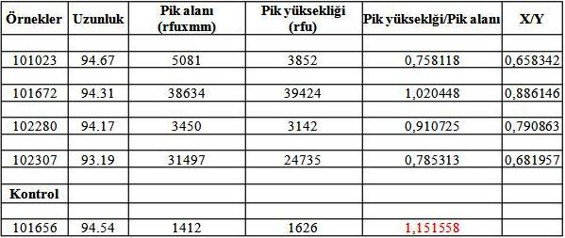
X: Örneklerin pik yüksekliği / pik alanı Y: Kontrol grubu pik yüksekliği / pik alanı (1,151558)

Şekil 4.8 Analiz sonucu verilerin karşılaştırılması

Altıncı aşamada, bir önceki çalışmada 97 nükleotit prob uzunluğuna yaklaşılamadığı için ligasyon sıcaklığında değişiklik yapıldı. Örneklerin 536 bp’ lik bölgesinin PCR işlemi ile amplifikasyonu gerçekleştirildikten sonra, probların hibritleşmesi, ligasyonu, amplifikasyonu ve fragment analizi yapılmıştır. Ayrıca verileri karşılaştırmak açısından, bu çalışma içerisinde 101656 nolu kontrol DNA örneği ile de aynı işlemler aynı sıcaklıkta uygulanmıştır. Ligasyon işlemi 60 ˚C’ de gerçekleştirilmiş olup alınan veriler Tablo 4.6, verilerin karşılaştırılması ise Şekil 4.9’de verilmiştir.

Tablo 4.6 60 ˚C’ de örneklerin fragment analizi
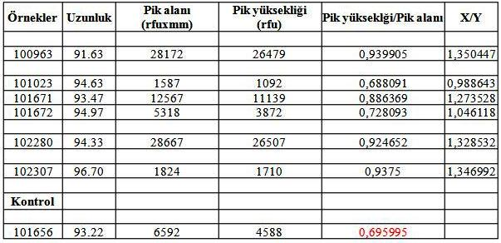
X: Örneklerin pik yüksekliği / pik alanı Y: Kontrol grubu pik yüksekliği / pik alanı (0,695995)

Şekil 4.9 Analiz sonucu verilerin karşılaştırılması

4.4 Örneklerin PCR Kalıpları ile Genomik DNA’ larının Birlikte Çalışılması

Yedinci aşamada ise kontrol grubu olan 101656 numaralı DNA örneğinin hem 536 bp’ lik bölgesi çoğaltılarak kalıp PCR’ ları ile hem de genomik DNA örneği ile çalışıldı. 62 C˚’de probların hibritleşmesi, ligasyonu ve amplifikasyonu gerçekleştirildikten sonra fragment analizi sonucunda probların bağlanması bakımından kalıp PCR ürünleri ile genomik DNA arasında herhangi bir farklılık olup olmadığı gözlenmeye çalışıldı. 101656 numaralı örneğin 4 kalıp PCR ürünü ve 4 genomik DNA’ sı çalışılıp fragment analizi sonucu alınan veriler Tablo 4.7, kalıp PCR ürünlerinin pik yükseklik/pik alanı oranları Şekil 4.10, genomik DNA pik yükseklik / pik alanı oranları ise Şekil 4.11‘ de verilmiştir. Bu çalışmamızda kontrol grubu 101656 numaralı örnek kullanıldığından karşılaştırılma yapılmamıştır.

Tablo 4.7 62 ˚C’ de 101656 numaralı örneğin PCR ürünleri ve genomik DNA’ sının fragment analizi
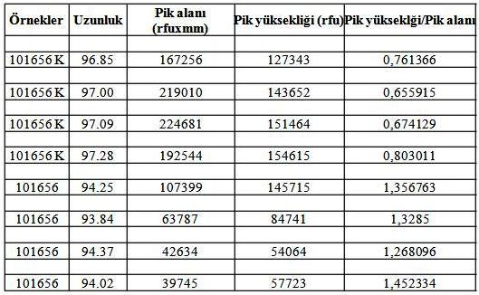

Şekil 4.10 101656 numaralı örneğin kalıp PCR ürünlerinin pik yükseklik / pik alanı sonuçları

Şekil 4.11 101656 numaralı örneğin genomik DNA’ sının pik yükseklik / pik alanı sonuçları

4.5 Genomik DNA Örnekleri ile Yapılan Beş’li Çalışmalar

Önceki aşamalarda 101656 numaralı örneğin kalıp PCR ürününün fragment analizi sonucunu kontrol olarak kullanmıştık. Bundan sonraki çalışmalarda genomik DNA örnekleri ile çalışılacağından, kontrol örneğin genomik DNA’ sının fragment analizi sonucunu kontrol olarak kullanılmıştır. Bu amaçla sekizinci aşamada 101656 numaralı örneğin genomik DNA’ sının 60 ˚C’ de ve 62 ˚C’ de problar ile hibritleşmesi ve ligasyonu gerçekleştirildikten sonra probların amplifikasyonu sonrası fragment analizi yapıldı. 60 ˚C’ de ki fragment analiz sonuçları Tablo 4.8, 62 ˚C’ de ki fragment analiz sonuçları ise Tablo 4.9’ da verilmiştir.

Tablo 4.8 60 ˚C’ de 101656 numaralı örneğin genomik DNA fragment analiz sonuçları
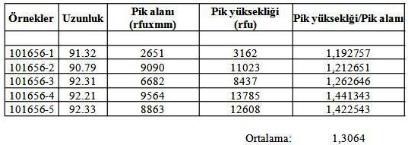

Tablo 4.9 62 ˚C’ de 101656 numaralı örneğin genomik DNA fragment analiz sonuçları
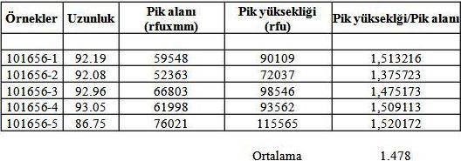

Bundan sonraki aşamada ise genomik DNA örneklerinin 5’ erli çalışılmalarına geçilmiş ve çalışılan sıcaklıkta kontrol olarak 101656 numaralı genomik DNA örneğinin pik yükseklik/pik alanı oranlarının ortalaması kullanılmıştır. 62 ˚C’ de 102280, 101671, 100963 ve 102613 numaralı örneklerin fragment analiz sonuçları sırasıyla Tablo 4.10, 4.11, 4.12 ve 4.13 ve 4.14’ de verilmiştir. Analiz sonucunda verilerin kontrol grubu ile karşılaştırılması ise Şekil 4.12, 4.13, 4.14, 4.15 ve 4.16’da verilmiştir.

Tablo 4.10 62 ˚C’ de 102280 numaralı örneğin fragment analiz sonuçları
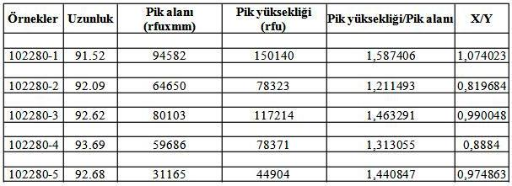 X: Örneklerin pik yüksekliği / pik alanı Y: Kontrol grubu pik yüksekliği / pik alanı (1,478)

Şekil 4.12 Analiz sonucu verilerin karşılaştırılması

Tablo 4.11 62 ˚C’ de 101671 numaralı örneğin fragment analiz sonuçları
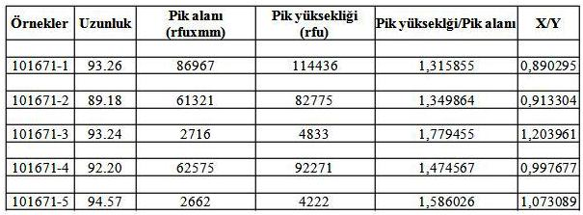
X: Örneklerin pik yüksekliği / pik alanı Y: Kontrol grubu pik yüksekliği / pik alanı (1,478)

Şekil 4.13 Analiz sonucu verilerin karşılaştırılması

Tablo 4.12 62 ˚C’ de 100963 numaralı örneğin fragment analiz sonuçları
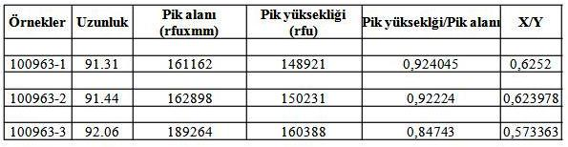
X: Örneklerin pik yüksekliği / pik alanı Y: Kontrol grubu pik yüksekliği / pik alanı (1,478)

Şekil 4.14 Analiz sonucu verilerin karşılaştırılması

Tablo 4.13 62 ˚C’ de 102613 numaralı örneğin fragment analiz sonuçları
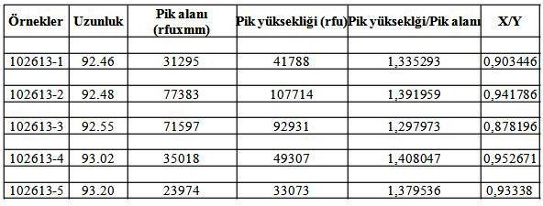
X: Örneklerin pik yüksekliği / pik alanı Y: Kontrol grubu pik yüksekliği / pik alanı (1,478)

Şekil 4.15 Analiz sonucu verilerin karşılaştırılması

Tablo 4.14 60 ˚C’ de 102280 numaralı örneğin fragment analiz sonuçları
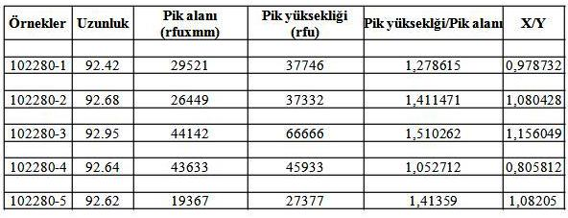
X: Örneklerin pik yüksekliği / pik alanı Y: Kontrol grubu pik yüksekliği / pik alanı (1,3064)

Şekil 4.16 Analiz sonucu verilerin karşılaştırılması

5. TARTIŞMA

Hemoglobin bozuklukları, gerek ülkemizde gerekse de dünyada rastlanan en önemli kalıtsal hastalıklardandır (Weatherall 2001, Altay 2002, Akar 2007). Globin genlerinin yapısında bulunan ekzonlarda oluşan mutasyonlar, amino asit kodlarını değiştirmektedir. Bunun sonucunda kalıtsal klinik sorunlara sebep olan anormal hemoglobinler oluştuğu gibi, herhangi bir klinik belirti göstermeyen ve kalıtım yolu ile aktarılabilen anormal hemoglobinler de ortaya çıkmaktadır ( Huens 1970).

Hem protein düzeyindeki yöntemler, hem de gen düzeyindeki yöntemler ile bu anormal hemoglobinlerin belirlenmesine çalışılmaktadır. Tez çalışmamızda incelediğimiz Hb S, orak hücre anemisini oluşturan yani kalıtsal klinik bir sebebe neden olan bir anormal hemoglobin türüdür. Hb S, beta globin geninin 6. kodonunda yer alan ve glutamik asidi kodlayan GAG kodonunun, valin amino asidini kodlayan GTG’ye dönüşmesi ile oluşmaktadır (Itano 1956). Protein düzeyindeki yöntemlerden kromatografik ve elektroforetik yöntemlerin kullanılması anormal hemoglobinlerin kesin tanısından daha çok bir ön tanısı şeklinde olmaktadır. Örneğin Hb S, Hb-D Los Angeles ve Hb-Beograd kromatografik olarak benzer davranış göstermekte, Hb S, Hb-D Los Angeles, Hb-Beograd ve Hb-G Coushatta v.b bazı hemoglobinler alkali ortamda benzer elektroforetik harekete sahip iken, Hb-D Los Angeles, Hb-G Coushatta, Hb–Beograd asit Hb elektroforezinde HbA gibi davranmaktadır (Atalay 2007). Dolayısıyla bu yöntemlerin kullanılması, anormal hemoglobinlerin kesin olarak belirlenmesinde tek başlarına yeterli olamamaktadırlar.

Molekülsel tanımlamaya yönelik geliştirilen yöntemler ve gen düzeyinde yapılan çalışmaların artması ile hemoglobin bozuklukları DNA düzeyinde belirlenmeye başlanmıştır. Bu yöntemlerden olan restriksiyon enzim analizi, restriksiyon enzimlerinin kendilerine özgü DNA bölgelerini kesmeleri ve kesim sonuçlarının UV ışık altında görüntülenmesiyle yapılmaktadır. Hb S‘ in belirlenmesinde kullanılan Dde I resktriksiyon enzimi, 5’..CTNAG..3’ dizilimine sahip DNA bölgesinde C ve T nükleotitleri arasından kesim yapmaktadır. Bu enzimin kesim yapamadığı allelde bir Hb S mutasyonu olduğu söylenebilir. Fakat beta globin geninin 5. kodonunda meydana gelen polimorfizm de (-CT) Dde I enzim kesim sonuçlarıyla aynı sonucu vermektedir. Bu yüzden restriksiyon enzim analizi hemoglobin bozukluklarının kesin olarak belirlenmesinde her zaman güvenilir bir yöntem değildir.

Bir diğer gen düzeyindeki yöntemlerden olan, madde-ışık etkileşimini temel alan SPR spektroskopisinin kullanımı bu alanda yer alan aday yöntemlerden birisidir. Bu konuda Pamukkale Üniversitesi Biyofizik Anabilim Dalı’nda yapılan bir çalışmada heterozigot ve homozigot Hb S mutasyonlarının bu yaklaşımla saptanabildiği gösterilmiştir (Atalay 2006). Buna karşın sistemde kullanılan sensör yüzeylerinin kaplanması, temizlenmesi, analit miktarları ve ayrıntılı saha çalışmaları henüz başlangıç aşamasındadır.

DNA dizi analizi yöntemi anormal hemoglobinlerin kesin tanısında kullanılan diğer bir yöntemdir. Zincir sonlanma metodu (dideoksi) kullanılarak yapılan dizi analizi yönteminde, işaretli nükleotitlerin kapiler elektroforezde yürümesi ve lazer ışını ile okunması sonucunda analiz yapılmaktadır. Dizi analizi yönteminde bir reaksiyonda sadece belirli bir hemoglobin bozuklukları analiz edilmekte, anormal hemoglobinin bu reaksiyon içersinde bulunamaması ise yeni bir reaksiyon ile tekrar dizi analizi yapılmasına neden olmaktadır. Dolayısıyla böyle bir durum hem zaman hem de fiyat açısından bir dezavantaj oluşturmaktadır.

Gerek protein düzeyindeki yöntemlerin anormal hemoglobinlerin tanısında bir kesin tanı oluşturmaması gerekse de gen düzeyindeki yöntemlerin anormal hemoglobinlerin belirlenmesinde hatalı sonuçlar vermesi, pahalı ve hızlı olmayan yöntemler olması sebebiyle, hemoglobin bozukluklarının belirlenmesinde daha hızlı, ucuz ve de kesin sonuç veren yöntemler geliştirmeye itmiştir.

MLPA yöntemi, uygulama kolaylığı, yüksek duyarlılığı, güvenilirliği, göreceli ucuzluğu ve tek reaksiyonda 40’ dan fazla farklı odağın incelenebilmesi ile gen düzeyinde yapılan çalışmalara diğer bir alternatif yöntem olarak tanımlanmıştır (Kozlowski 2008, Gonzales 2008, Gouas 2008).

Bu konu çerçevesinde tez çalışmamızda, Hb S anormal hemoglobinin belirlenmesinde kullanılmak üzere bir MLPA probu tasarlanarak, MLPA yöntemi ile Hb S anormal hemoglobini açısından normal ve mutasyonlu olan bireylerde alınan sonuçlarının değerlendirilmesi ve yöntemin tek nükleotit değişimleri için uygun bir yöntem olup olmadığının değerlendirilmesi amaçlanmıştır.

Tez çalışmamız sırasında kodon 6 ve kodon 2 açısından normal, heterozigot ve homozigot olan bireyler karşılaştırılmıştır. Teorik olarak kontrol grubu ile karşılaştırıldığında, oranın 1 olduğu DNA örnekleri Hb S anormal hemoglobini açısından normal, oranın 0.5 olduğu DNA örnekleri Hb S anormal hemoglobini açısından heterozigot, oranın 0 olduğu DNA örnekleri ise Hb S anormal hemoglobini açısından homozigot olarak değerlendirilecektir.

Bu amaçla 14 farklı deney yapılmıştır ( Tablo 5.1) ( 12 deney gösterilmiş olup, diğer 2 deney genomik DNA örneklerinde kontrol grubu olarak kullanılacak örnek çalışmalarıdır).

Tablo 5.1 Çalışmamızda kullanılan örnekler ve deneysel çalışma sonuçları
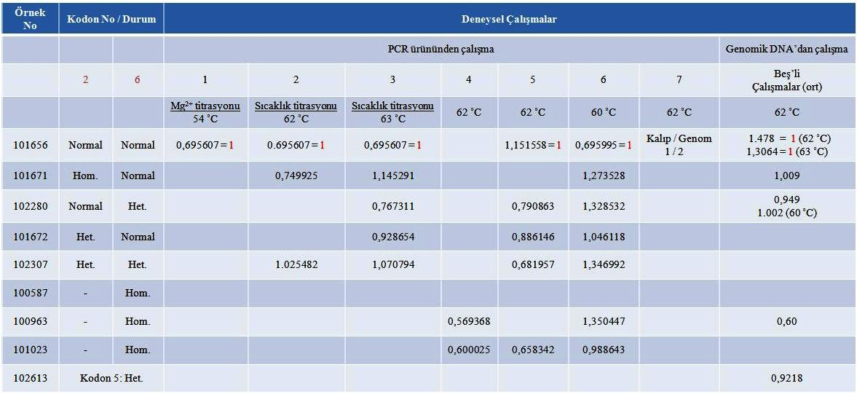

İlk aşamada Mg²⁺ titrasyonu yapılarak bu yöntemin en iyi çalıştığı Mg²⁺ derişimi bulunmuştur. 54 ºC‘ de yapılan bu çalışmada, en uygun olma kriteri olan 97 nükleotitlik prob uzunluğuna en yakın nükleotit uzunluğunu veren 16 mM derişime sahip Mg²⁺ en uygun derişim olarak bulunmuştur. Bundan sonraki yapılan çalışmalarda bu Mg²⁺ derişimi kullanılarak yapılmıştır.

Çalışmalarda örneklerden elde edilen sonuçlar, kontrol grubu pik yükseklik/pik alanı oranı’nın 1 kabul edilerek, orantılanarak bulunmuştur.

İkinci ve üçüncü aşamada ise sıcaklık optimizasyonu yapılarak yöntemin çalıştığı en iyi sıcaklık aralığı bulunmuştur. Tasarladığımız prob uzunluğuna en yakın uzunluğu veren sıcaklık 62 ˚C‘ de elde edilmiş dolayısıyla bundan sonraki çalışmalarda bu sıcaklık derecesi kullanılmıştır. 62 ˚C ve 63 ˚C’ de ki veriler karşılaştırıldığında, 63 ˚C ‘de yapılan çalışmada sonuçların yükselmesi, sıcaklık artışının prob özgünlüğünü düşürerek probların özgün olmayan biçimde hedefe bağlandıklarını göstermektedir.

En uygun sıcaklık aralığı olarak bulunan 62 C’de yapılan 4. çalışmamızda homozigot örnekler çalışıldı. Homozigot örnek sonuçlarının teorik olarak 0’ a yakın değerlerde olmasını beklemekteyiz. Elde edilen 0.57 ve 0.60 lık sonuçlar ise bize probların özgün olmayan biçimde bilinmeyen dizilere bağlandıklarını göstermektedir

Homozigot, heterozigot ve normal DNA örneklerinin PCR kalıplarının 62 ˚C’ de aynı anda çalışıldığı beşinci aşamada elde edilen sonuçlar değerlendirildiğinde, homozigot örnekten elde edilen 0.65’ lik oran, bir önceki çalışmada elde edilen değerler ile uygunluk içerisindedir. Teorik olarak kendi içlerinde değerlendirme yapıldığında en düşük sonucun kodon 6 bakımından homozigot örnek, sonra hem kodon 6 hem de kodon 2 bakımından heterozigot örnek, daha sonra kodon 6:heterozigot kodon 2: normal örnek ve en yüksek sonucunda kodon 6:normal kodon:2 heterozigot örnekten alınması beklenmektedir. Bu çalışmada da elde edilen sonuçlar teorik olarak beklenen durumdadır ( Kd 6:homozigot = 0,66 < Kd 6: Het, Kd 2: Het = 0,68 < Kd 6: Het, Kd 2:Normal = 0,79 < Kd 6: Normal, Kd 2: Het = 0,89 ). Dolayısıyla prob ligasyonun gerçekleştiği noktada meydana gelen bir mutasyon, probların ligasyonunu çok daha fazla etkilemektedir. Altıncı aşamada aynı örnekler için 60 ˚C’ de alınan sonuçların yüksek çıkması, yine optimum sıcaklıktan farklı sıcaklıkta çalışmanın prob özgünlüğünü düşürdüğünü ve probların özgün olmayan biçimde bağlanmalar gerçekleştirdiği şeklinde değerlendirilmektedir.

Kalıp PCR ürünleri ve genomik DNA‘ nın MLPA çalışmasında nasıl bir etkisinin olduğunu karşılaştırmak için yaptığımız yedinci aşamada ise genomik DNA’dan elde edilen sonuçların, kalıp PCR ürün sonuçlarının yaklaşık iki katı olduğu gözlenmiştir. Beta globin geninin 6. kodonunda gerçekleşen mutasyon sonucu oluşan Hb S’ in belirlenmesine yönelik tasarladığımız MLPA probumuzun, aynı zamanda benzer dizilere sahip olan delta globin geni üzerine de hibridize olması, genomik DNA örnekleri için yapılan çalışmalarda daha yüksek bir sonuç elde edilebileceği anlamını taşımaktadır. PCR kalıpları için böyle bir durum söz konusu değildir. Çünkü beta globin geninin amplifikasyonunu sağlayan primerler delta globini amplifiye edememektedir ve dolayısıyla delta globin geni PCR kalıplarımızda bulunmamaktadır.

Bundan sonraki çalışmalarda DNA örnekleri 5’ erli şekilde çalışıldı. Öncelikle genomik DNA örneğini kalıp olarak kullanacağımız için 101656 numaralı genomik DNA örneğini tek başına 60 ºC ve 62 ºC ‘de 5’ erli gruplar halinde çalışıldı (Tablo 4.9, 4.10 ) ve kontrol sonuçları alındı.

Genomik DNA örnekleri ile yapılan çalışmalarda çıkan sonuçların (homozigot hariç) yüksek olmasının sebebi, tasarlanan probların delta globin geni ile de hibridize olmasıdır. Ligasyonun gerçekleştiği yer olan kodon 6 da ki mutasyonun, kodon 2 ‘ de gerçekleşen mutasyona göre probun bağlanmasını daha çok etkilemektedir (102280=0.95, 101671=1,009). Homozigot genomik DNA örneğinden alınan sonuç, homozigot örneklerin PCR ürününden alınan sonuç ile aynı çıkmaktadır. Ayrıca kodon 5 polimorfizminin tasarladığımız prob üzerindeki etkisine baktığımızda, kodon 5 deki bir polimorfizimde kodon 6 ya yönelik yapılan çalışmayı etkilediği düşünülmektedir

6.SONUÇ

Elde edilen veriler değerlendirildinde, Hb S’ in belirlenmesi için tasarladığımız probun çalıştığı gözlenmiştir. Pik yükseklik/pik alanlarının beklenenden yüksek çıkmasını da göz önüne alarak prob tasarımının daha özgün hale getirilmesi gerekli olup, genomik DNA çalışmalarında beta globin geni ile birlikte genomdaki diğer dizilerinde (özellikle delta ve pseudo beta globin) sonuçlara katkısı göz ardı edilmemelidir. Ayrıca kodon 2 ve kodon 5 polimorfizminin de sonuçlara etki etmesi, prob tasarımında ligasyon harici noktalarda meydana gelebilecek polimorfizm veya mutasyona sebep olan nükleotit değişimlerinin de elde edilen sonuçları etkilediği tasarımda göz önüne alınmalıdır.

Sonuç olarak MLPA yönteminin, anormal hemoglobinlerin ve tek nükleotit değişimlerinin, hızlı ucuz ve güvenilir bir şekilde belirlenmesinde uygun bir yöntem olduğu gözlenmiştir. Bir diğer elde edilen sonuç, prob hedefinin delesyon ve/veya insersiyon türü odakların incelenmesine oranla tek nükleotit değişikliklerinde daha dikkatle kullanılmasının gerekliliğidir. Yapılacak daha ileri çalışmalar ile bu yöntemin geliştirilmesi ve sonuçların daha özgün hale getirilmesi ile çok sayıda anormal hemoglobin türünün aynı anda tanımlanabilmesinde değerli katkılar sağlayabilecektir.

7. KAYNAKLAR

Ahn JW., Ogilvie CM., Welch A., Thomas H., Madula R., Hills A., Donaghue C., Mann K. (2007) Detection of subtelomere imbalance using MLPA: validation, development of an analysis protocol, and application in a diagnostic centre. BMC Med. Genet., 8:9.

Akar E, Akar N. (2007) A review of abnormal hemoglobins in Turkey. Turk. J. Haemato., 24: 143-145.

Aksoy M. (1963) The first observation of homozygous hemoglobin S-alpha thalassemia disease and two types of sickle cell thalassemia disease: (A) Sickle cell-alpha-thalassemia disease, (B) Sickle cell-beta thalassemia disease. Blood, 22:757-769.

Altay Ç. (2002) Abnormal hemoglobins in Turkey. Turk. J. Haematol., 19 (1): 63-74.

Ashley-Koch A., Yang Q., Olney RS. (2000) Sickle Hemoglobin (Hb S) Allele and Sickle Cell Disease: A Huge Review. Am. J. Epidemiol., 151-9.

Atalay EÖ., Koyuncu H., Turgut B., Atalay A., Yıldız S., Bahadır A., Köseler A. (2005) High Incidence of Hb-D Los Angeles [β121(GH4) Glu→Gln] in
Denizli province, Aegean Region of Turkey. Hemoglobin, 29 (4): 307- 310.

Atalay EÖ., Üstel E., Yıldız S., Atalay A.(2006) SPR (Surface Plasmon Resonance) based molecular detection of Hb S (beta 6, GAG->GTG) at gene level. Hemoglobin, 30 (3): 1-7.

Atalay A., Koyuncu H., Köseler A., Özkan A., Atalay EO. (2007) Hb Beograd [beta121(GH4)Glu-->Val, GAA-->GTA] in the Turkish population. Hemoglobin, 31 (4): 491-493.

Atalay EÖ., Atalay A., Koyuncu H., Öztürk O., Köseler A., Özkan A., Demirtepe S. (2008) Rare Hemoglobin Variant Hb Yaizu Observed in Turkey, Med. Princ. Pract., 17 (4): 321-324.

Atalay EÖ. (2010) Yayınlanmamış makale, kişisel görüşme.

Barnes WL., Dereux A., Ebbesen TW. (2003) Surface plasmon subwavelenght optics. Nature, 424(6950): 824-830.

Bermek E., Nurten R., Tiryaki D., Gökçe S. (1997) Biyofizik Ders Notları. İstanbul Üniversitesi Tıp Fak. Yayınları. No. 188, İstanbul, s 145–150.

Bettati S., Mozzarelli A. (1997) T state hemoglobin binds oxygen noncooperatively with allosteric effects of protons, inositol hexaphosphate, and chloride. J. Biol. Chem., 272(51): 32050-5.

Clark BE., Thein SL. (2004) Molecular diagnosis of haemoglobin disorders. Clin. Lab. Haem., 26: 159-176.

Collins FS., Weissman SM. (1984) The Molecular Genetics of Human Hemoglobin. Prog. Nucleic Acid Res. Mol. Biol., 31:315-462.

Cremonesi L., Ferrari M., Giordano PC., Harteveld CL., Kleanthous M., Papasavva T., Patrinos GP., Traeger-Synodinos J. (2007) An overview of current microarray-based human globin gene mutation detection methods. Hemoglobin, 31(3):289-311.

Çelebi G. (2005) Biyofizik Cilt 1. Barış Yayınları, Üçüncü Baskı, İzmir, s 44-50.

Dijk MCV., Rombout PD., Boots-SprengerSH., Straatman H., Bernsen MR., Ruiter DJ., Jeuken JW. (2005) Multiplex Ligation-Dependent Probe Amplification for the Detection of Chromosomal Gains and Losses in Formalin-Fixed Tissue. Diagn. Mol. Pathol., 14(1):9-16.

Fathallah H., Atweh GF. (2006) DNA hypomethylation therapy for hemoglobin disorders: Molecular mechanisms and clinical applications. Blood Reviews, 20: 227-234.

Feriotto G., Breveglieri G., Finotti A., Gardenghi S., Gambari R. (2004) Real-time multiplex analysis of four beta-thalassemia mutations employing surface plasmon resonance and biosensor technology. Lab. Invest., 84 (6): 796-803.

Fucharoen S., Winichagoon P. (2002) Thalassemia and Abnormal Hemoglobin. Int. J. Hematol., 72(2): 83-89.

Gonzalez JR., Carrasco JL., Armengol L., Villatoro S., Jover L., Yasui Y., Estivill X. (2008) Probe-specific mixed-model approach to detect copy number differences using multiplex ligation-dependent probe amplification(MLPA). BMC Bioinformatics, 9: 261.

Gouas L., Goumy C., Veronese L., Tchirkov A., Vago P. (2008) Gene dosage methods as diagnostic tool fort he identification of chromosome abnormalities. Pathol. Biol. (Paris), 56(6):345-353.

Haes AJ., Duyne PV. (2002) A Nanoscale Optical Biosensor: Sensitivity and Selectivity of an Approach Based on the Localized Surface Plasmon Resonance Spectroscopy of Triangular Silver Nanoparticles. J. Am. Chem. Soc., 124(35):10596-604.

Hartwell SK., Srisawang B., Kongtawelert P., Christian D., Grudpan K.(2005) Review on screening and analysis techniques for hemoglobin variants and thalassemia. Talanta, 65: 1149-1161.

Ho P.J. (1999) The regulation of β-globin gene expression and β-thalassemia.
Pathology, 31: 315-324.

Holley RW., Apgar J., Everett GA., Madison JT., Marquisee M., Merrill SH., Penswick JR., Zamir A. (1965) Structure of a ribonucleic acid. Science., 147:1462-1465.
Homola J., Yee SS., Gauglitz G. (1999) Surface plasmon resonance sensors: Review. Sens. Actuators B., 54:3-15.

Huens ER. (1970) Diseases due to abnormalities of hemoglobin structure. Annu. Rev. Med., 21: 157-178.

Huisman T.H.J., Carver M.F.H. and Efremov G.P. (1996). A syllabus of human
hemoglobin variants. The Sickle Cell Anemia Foundation in Augusta, GA, Globin Gene Server. http://globin.cse.psu.edu/html/huisman/variants/ (12-04-2010).

Inagaki K., Inagaki J., Dumoulin A., Padovan JC., Chait BT., Popowicz A., Manning LR, Manning JM. (2000) Expression and properties of recombinant HbA2 (alpha2delta2) and hybrids containing delta-beta sequences. J. Protein Chem., 19 (8): 649-662.

Itano HA. (1956) The hemoglobins. Annu. Rev. Biochem., 25: 331-348.

Jensen FB. (2004) Red blood cell pH, the Bohr effect, and other oxygenation-linked phenomena in blood O₂ and CO₂ transport. Acta Physiol Scand., 182:215-227 .

Kozlowski P., Jasinska AJ., Kwiatkowski DJ. (2008) New applications and developments in the use of multiplex ligation-dependent probe amplification. Electrophoresis, 29(23):4627-4636 .

Köseler A., Atalay A., Koyuncu H., Turgut B., Bahadır A., Atalay EÖ. (2006) Molecular identification of a rare hemoglobin variant, Hb J-Iran [beta77(EF1)His>Asp] in Denizli province of Turkey, Turk. J. Haematol., 23 (3): 164-166.

Köseler A., Bahadır A., Koyuncu H., Atalay A., Atalay EÖ. (2008) First observation of Hb D-Ouled Rabah [beta19(B1)Asn>Lys] in the Turkish population. Turk. J. Haematol., 25 (1): 51-53.

Köseler A., KOyuncu H., Öztürk O., Bahadır A., Demirtepe S., Atalay A, Atalay EÖ, (2009) First observation of Hb Tunis [beta124(H2) Pro>Ser] in Turkey, Turk. J. Haematol. (Yayınlanmak üzere kabul edildi)

Maniatis T., Fritsch EF., Lauer J., Lawn RM. (1980) The molecular genetics of human hemoglobins. Annu. Rev. Genet., 14: 145-178.

Orkin HS. (1984) The mutation and polymorphism of the human β-globin gene and its surrounding DNA. Ann. Rev. Genet., 18: 131-71.

Pauling L., Itano HA., Singer SJ., Wells IC. (1949) Sickle Cell Anemia, a molecular Disease. Science, 110: 543-548.

Perutz MF., Rossmann MG., Cullis AF., Muirhead H., Will G., North AC. (1960) Structure of haemoglobin: a three-dimensional Fourier synthesis at 5.5-A. resolution, obtained by X-ray analysis. Nature, 185: 416-22.
Perutz MF. (1978) Hemoglobin Structure and Respiratory Transport. Sci. Am., 239(6):92-125.

Schecter AN. (2008) Hemoglobin research and the origins of molecular medicine. Blood, 112(10): 3927-3938.

Schouten JP., McElgunn CJ., Waaijer R., Zwijnenburg D., Diepvens F., Pals G. (2002) Relative quantification of 40 nucleic acid sequences multiplex ligation-dependent probe amplification. Nucleic Acids Res., 30(12):57.

Sellner LN., Taylor GR. (2004) MLPA and MAPH: New Techniques for Detection of Gene Deletions. Hum. Mutat., 23(5):413-419.

VanWiggeren GD., Bynum MA., Ertel JP., Jefferson S., Robotti KM., Thrush EP., Baney DM., KilleenKP. (2007) A novel optical method providing for high-sensitivity and high-throughput biomolecular interaction analysis. Sens. Actuators B., 127:341-349.

Vasudevan G., McDonald JM. (1998) Analysis of the global architecture of hemoglobin A₂ by heme binding studies and molecular modeling. J. Protein Chem., 17 (4): 319-327.

Wada Y. (2002). Advenced analytical methods for hemoglobin variants. J. Chromatogr. B Analyt. Technol. Biomed. Life Sci., 781: 291-301.

Weatherall DJ., Clegg JB. (2001) Inherited haemoglobin disorders: an increasing
global health problem. Bulletin of the World Health Organization., 79 (8): 704-
712.

Winslow RM. (2007) The role of hemoglobin oxygen affinity in oxygen transport at high altitude. Respir. Physiol. Neurobiol., 158(2-3):121-127.

8. ÖZGEÇMİŞ

3 Temmuz 1986 yılında Denizli’de doğdum. İlk ve orta öğretimimi Ankara’ da, lise eğitimimi ise İzmir ve Denizli’ de tamamladım. 2004-2008 yılları arasında Pamukkale Üniversitesi Fen-Edebiyat Fakültesi Kimya Bölümü lisans programında okuyarak bu programı ikincilikle bitirdim. 2008 yılında Pamukkale Üniversitesi Sağlık Bilimleri Enstitüsü Biyofizik Anabilim Dalı’nda yüksek lisans programına başladım.

